TRƯỜNG ĐẠI HỌC THỦ DẦU MỘT

KHOA KỸ THUẬT CÔNG NGHỆ



**ĐỒ ÁN MÔN HỌC**

**LẬP TRÌNH WINDOW**

Đề tài

**XÂY DỰNG PHẦN MỀM QUẢN LÝ THƯ VIỆN SÁCH CNTT**

GVHD: TRẦN VĂN HỮU

SVTH: NGUYỄN MINH TRỌNG

Mã SV: 1824801040084

Lớp: D18HT02

Tháng 07/2020

**MỤC LỤC**

**LỜI MỞ ĐẦU 1**

1. **Lý do chọn đề tài 1**
2. **Mục đích của đề tài 1**
3. **Phạm vi của đề tài 1**

**CHƯƠNG 1. KHẢO SÁT HIỆN TRẠNG VÀ XÁC ĐỊNH YÊU CẦU 2**

1. **Khảo sát hiện trạng bài toán 2**
   1. **Phương pháp khảo sát 2**
   2. **Phương thức khảo sát 2**
2. **Mô tả bài toán 2**
3. **Các yêu cầu của bài toán 2**
   1. **Yêu cầu về chức năng 2**
   2. **Yêu cầu về chất lượng 3**

**CHƯƠNG 2. PHÂN TÍCH HỆ THỐNG 4**

1. **Xác định hệ thống 4**
   1. **Ranh giới của hệ thống 4**
   2. **Các tác nhân và chức năng của mỗi tác nhân 4**
2. **Sơ đồ chức năng (Use case Diagram) 7**
3. **Đặc tả các chức năng 8**
   1. **Use case Đăng Nhập 8**
   2. **Use case Đổi Mật Khẩu 9**
   3. **Use case Thêm Tài Khoản 10**
   4. **Use case Tìm Kiếm Độc Giả 11**
   5. **Use case Xoá Thủ Thư 12**
   6. **Use case Sửa Nhà Cung Cấp 13**
   7. **Use case In Danh Sách Sách 14**
   8. **Use case Xác Nhận Trả Sách 15**
   9. **Use case Gia Hạn Sách 16**
   10. **Use case Thống Kê Độc Giả 17**
   11. **Use case Thông Kê Sách 18**
4. **Sơ đồ hoạt động (Activity Diagram) 19**
   1. **Use case Đăng Nhập 19**
   2. **Use case Đổi Mật Khẩu 20**
   3. **Use case Thêm Tài Khoản 21**
   4. **Use case Tìm Kiếm Độc Giả 22**
   5. **Use case Xoá Thủ Thư 23**
   6. **Use case Sửa Nhà Cung Cấp 24**
   7. **Use case In Danh Sách Sách 25**
   8. **Use case Xác Nhận Trả Sách 26**
   9. **Use case Gian Hạn Sách 27**
   10. **Use case Thống Kê Độc Giả 28**
   11. **Use case Thống Kê Sách 28**
5. **Sơ đồ tuần tự (Sequence Diagram) 29**
   1. **Use case Đăng Nhập 29**
   2. **Use case Đổi Mật Khẩu 30**
   3. **Use case Thêm Tài Khoản 31**
   4. **Use case Tìm Kiếm Độc Giả 32**
   5. **Use case Xoá Thủ Thư 33**
   6. **Use case Sửa Nhà Cung Cấp 34**
   7. **Use case In Danh Sách Sách 35**
   8. **Use case Xác Nhận Trả Sách 35**
   9. **Use case Gia Hạn Sách 36**
   10. **Use case Thông Kê Độc Giả 37**
   11. **Use case Thống Kê Sách 37**
6. **Sơ đồ lớp (Class Diagram) 38**

**CHƯƠNG 3. THIẾT KẾ HỆ THỐNG 39**

1. **Thiết kế Cơ Sở Dữ Liệu 39**
   1. **Thiết kế bảng DOCGIA 39**
   2. **Thiết kế bảng NHACUNGCAP 39**
   3. **Thiết kế bảng SACH 39**
   4. **Thiết kế bảng TAIKHOAN 39**
   5. **Thiết kế bảng NHANVIEN 40**
   6. **Thiết kế bảng PHIEUMUON 40**
   7. **Thiết kế bảng CTPHIEUMUON 40**
   8. **Lược đồ quan hệ giữa các bảng 41**
2. **Thiết kế giao diện 41**
   1. **Giao diện Hệ Thống 41**
   2. **Giao diện Thư Viện 42**
   3. **Giao diện Quản Lý 42**
   4. **Giao diện Thống Kê 42**
   5. **Giao diện Đăng Nhập 43**
   6. **Giao diện Đổi Mật Khẩu 43**
   7. **Giao diện Quản Lý Sách 44**
   8. **Giao diện Quản Lý Mượn – Trả 45**
   9. **Giao diện Quản Lý CT Phiếu Mượn 46**
   10. **Giao diện Giới Thiệu Chung 47**
   11. **Giao diện Quy Định Chung 47**
   12. **Giao diện Quản Lý Độc Giả 48**
   13. **Giao diện Quản Lý Thủ Thư 49**
   14. **Giao diện Quản Lý Nhà Cung Cấp 50**
   15. **Giao diện Quản Lý Tài Khoản 51**
   16. **Giao diện Thống Kê Sách 52**
   17. **Giao diện Thống Kê Độc Giả 52**
   18. **Giao diện Danh Sách Sách 53**
   19. **Giao diện Danh Sách Nhân Viên 53**
   20. **Giao diện Danh Sách Độc Giả 54**
3. **Cài đặt 55**
   1. **Giao diện Đăng Nhập 55**
   2. **Giao diện Đổi Mật Khẩu 59**
   3. **Giao diện Quản Lý Sách, Quản Lý Độc Giả, Quản Lý Tài Khoản, Quản Lý CT Phiếu Mượn, Quản Lý Thủ Thư, Quản Lý Nhà Cung Cấp 61**
      1. **Test case Thêm 62**
      2. **Test case Tìm Kiếm 63**
      3. **Test case Xoá 64**
      4. **Test case Sửa 65**
   4. **Giao Diện Quản Lý Mượn - Trả 66**
      1. **Test case Gia Hạn 66**
      2. **Test case Trả Sách 69**

**KẾT LUẬN 71**

1. **Kết quả đạt được 71**
2. **Hạn chế 71**
3. **Thuận lợi và khó khăn 71**
   1. **Thuận lợi 71**
   2. **Khó khăn 71**
4. **Hướng phát triển 71**

**TÀI LIỆU THAM KHẢO 72**

**DANH MỤC HÌNH**

Hình 2.1. Sơ đồ chức năng 7

Hình 2.2. Sơ đồ hoạt động use case Đăng Nhập 19

Hình 2.3. Sơ đồ hoạt động use case Đổi Mật Khẩu 20

Hình 2.4. Sơ đồ hoạt động use case Thêm Tài Khoản 21

Hình 2.5. Sơ đồ hoạt động use case Tìm Kiếm Độc Giả 22

Hình 2.6. Sơ đồ hoạt động use case Xoá Thủ Thư 23

Hình 2.7. Sơ đồ hoạt động use case Sửa Nhà Cung Cấp 24

Hình 2.8. Sơ đồ hoạt động In Danh Sách Sách 25

Hình 2.9. Sơ đồ hoạt động Xác Nhận Trả Sách 26

Hình 2.10. Sơ đồ hoạt động Gia Hạn Sách 27

Hình 2.11. Sơ đồ hoạt động Thống Kê Độc Giả 28

Hình 2.12. Sơ đồ hoạt động Thống Kê Sách 28

Hình 2.13. Sơ đồ tuần tự use case Đăng Nhập 29

Hình 2.14. Sơ đồ tuần tự use case Đổi Mật Khẩu 30

Hình 2.15. Sơ đồ tuần tự use case Thêm Tài Khoản 31

Hình 2.16. Sơ đồ tuần tự use case Tìm Kiếm Độc Giả 32

Hình 2.17. Sơ đồ tuần tự use case Xoá Thủ Thư 33

Hình 2.18. Sơ đồ tuần tự use case Sửa Nhà Cung Cấp 34

Hình 2.19. Sơ đồ tuần tự use case In Danh Sách Sách 35

Hình 2.20. Sơ đồ tuần tự use case Xác Nhận Trả Sách 35

Hình 2.21. Sơ đồ tuần tự use case Gia Hạn Sách 36

Hình 2.22. Sơ đồ tuần tự use case Thống Kê Độc Giả 37

Hình 2.23. Sơ đồ tuần tự use case Thống Kê Sách 37

Hình 2.24. Sơ đồ lớp 38

Hình 3.1. Bảng DOCGIA 39

Hình 3.2. Bảng NHACUNGCAP 39

Hình 3.3. Bảng SACH 39

Hình 3.4. Bảng TAIKHOAN 40

Hình 3.5. Bảng NHANVIEN 40

Hình 3.6. Bảng PHIEUMUON 40

Hình 3.7. Bảng CTPHIEUMUON 40

Hình 3.8. Lược đồ quan hệ giữa các bảng 41

Hình 3.9. Giao diện Hệ Thống 41

Hình 3.10. Giao diện Thư Viện 42

Hình 3.11. Giao diện Quản Lý 42

Hình 3.12. Giao diện Thống Kê 42

Hình 3.13. Giao diện Đăng Nhập 43

Hình 3.14. Giao diện Đổi Mật Khẩu 43

Hình 3.15. Giao diện Quản Lý Sách 44

Hình 3.16. Giao diện Quản Lý Mượn – Trả 45

Hình 3.17. Giao diện Quản Lý CT Phiếu Mượn 46

Hình 3.18. Giao diện Giới Thiệu Chung 47

Hình 3.19. Giao diện Quy Định Chung 47

Hình 3.20. Giao diện Quản Lý Độc Giả 48

Hình 3.21. Giao diện Quản Lý Thủ Thư 49

Hình 3.22. Giao diện Quản Lý Nhà Cung Cấp 50

Hình 3.23. Giao diện Quản Lý Tài Khoản 51

Hình 3.24. Giao diện Thống Kê Sách 52

Hình 3.25. Giao diện Thống Kê Độc Giả 53

Hình 3.26. Giao diện Danh Sách Sách 54

Hình 3.27. Giao diện Danh Sách Nhân Viên 54

Hình 3.28. Giao diện Danh Sách Độc Giả 55

Hình 3.29. Che Mật Khẩu 55

Hình 3.30. Show Password 56

Hình 3.31. Tên Tài Khoản Trống 56

Hình 3.32. Mật Khẩu Trống 57

Hình 3.33. Sai Tên Tài Khoản hoặc Mật Khẩu 57

Hình 3.34. Sai tài khoản quá 3 lần 58

Hình 3.35. Khoá Đăng Nhập 58

Hình 3.36. Giao diện đăng nhập thành công 59

Hình 3.37. Mật khẩu hiện tại trống 59

Hình 3.38. Mật khẩu hiện tại không chính xác 60

Hình 3.39. Mật khẩu mới không đúng quy tắc 60

Hình 3.40. Mật khẩu nhập lại không trùng khớp 60

Hình 3.41. Đổi mật khẩu thành công 61

Hình 3.42. Sách đã tồn tại 62

Hình 3.43. Thêm sách thành công 62

Hình 3.44. Lọc dữ liệu tìm kiếm theo Mã Sách 63

Hình 3.45. Lọc dữ liệu tìm kiếm theo Tên Sách 63

Hình 3.46. Dữ liệu không tồn tại trong hệ thống 64

Hình 3.47. Xoá thành công 65

Hình 3.48. Thông báo Gia Hạn 66

Hình 3.49. Thông báo gia hạn thất bại 67

Hình 3.50. Thông báo gia hạn thành công 68

Hình 3.51. Thông báo sách đã được trả từ trước 69

Hình 3.52. Thông báo trả sách 70

Hình 3.53. Thông báo trả sách thành công 70

**DANH MỤC BẢNG**

Bảng 2.1. Các tác nhân và mô tả 4

Bảng 2.2. Các chức năng 4

Bảng 2.3. Đặc tả use case Đăng Nhập 8

Bảng 2.4. Đặc tả use case Đổi Mật Khẩu 9

Bảng 2.5. Đặc tả use case Thêm Tài Khoản 10

Bảng 2.6. Đặc tả use case Tìm Kiếm Độc Giả 11

Bảng 2.7. Đặc tả use case Xoá Thủ Thư 12

Bảng 2.8. Đặc tả use case Sửa Nhà Cung Cấp 13

Bảng 2.9. Đặc tả use case In Danh Sách Sách 14

Bảng 2.10. Đặc tả use case Xác Nhận Trả Sách 15

Bảng 2.11. Đặc tả use case Gia Hạn Sách 16

Bảng 2.12. Đặc tả use case Thống Kê Độc Giả 17

Bảng 2.13. Đặc tả use case Thống Kê Sách 18

**LỜI MỞ ĐẦU**

1. **Lý do chọn đề tài**

Cách mạng 4.0 bùng nổ, cuộc chạy đua công nghệ ngày một tăng. Trên thế giới nói chung và ở Việt Nam nói riêng thì các ngành *Công Nghệ Thông Tin* đang là một trong những ngành nóng nhất, mang lại nhiều thay đổi và lợi ích kinh tế cho đất nước. Có thể thấy bất cứ lĩnh vực nào cũng có sự chen chân của CNTT. Để không bị đào thải trong xã hội 4.0 thì mỗi cá nhân phải trang bị cho chính mình những kiến thức cơ bản về CNTT. Sách – một sự lựa chọn tối ưu về nguồn tri thức trong thời đại này. Chính vì thế mà nhiều thư viện mọc lên để đáp ứng nhu cầu tạo nên một bài toán về quản lý thư viện, quản lý sao cho hiệu quả, sao cho tiết kiệm chi phí, sức người và phù hợp với thực tại.

Nhìn nhận được vấn đề và mong muốn đóng góp một ít sức lực hỗ trợ trong việc quản lý thư viện, giảm thiểu gánh nặng, tối ưu và đơn giản hoá thao tác trong các khâu xử lý của thư viện. Với lượng kiến thức có được từ bộ môn *Phân tích và thiết kế hệ thống* em đã thực hiện đề tài “Xây dựng phần mềm quản lý thư viện sách CNTT”. Phầm mềm trên chủ yếu tập trung vào quản lý dữ liệu (sách, độc giả, nhà cung cấp, …), quản lý mượn – trả sách và thống kê (sách, độc giả). Trong quá trình thực hiện không tránh những thiếu sót, mong nhận được những lời góp ý từ cô.

Em xin chân thành cảm ơn.

Người thực hiện,

Nguyễn Minh Trọng

1. **Mục đích của đề tài**

Xây dựng phần mềm quản lý thư viện sách CNTT đơn giản, dễ sử dụng và thân thiện với người dùng với đầy đủ tính năng, phù hợp với thời đại.

1. **Phạm vi của đề tài**

Thư viện sách CNTT trên địa bàn tỉnh Bình Dương.

# CHƯƠNG 1

# KHẢO SÁT HIỆN TRẠNG VÀ XÁC ĐỊNH YÊU CẦU

1. **Khảo sát hiện trạng bài toán**
   1. **Phương pháp khảo sát**

Để giải quyết tối ưu bằng toán quản lý, em đã đến các thư viện quan sát và phân tích các thao tác diễn ra hằng ngày của thư viện.

Khảo sát nhu cầu của nhân viên thư viện và độc giả trên các nội dung:

* Tốc độ xử lý, mức độ thuận tiện, hệ thống đơn giản và tối ưu hoá các thao tác phức tạp trong việc quản lý thư viện.
* Mức độ bảo mật dữ liệu, khắc phục các lỗi thường gặp trong thao tác hằng ngày.
* Giao diện và bố cục của hệ thống để đảm bảo tính thẩm mỹ và phù hợp với thời đại.
  1. **Phương thức khảo sát:**
* Khảo sát thông qua biểu mẫu google.
* Phỏng vấn một số độc giả và nhân viên thư viện.

1. **Mô tả bài toán**

Hiện nay, việc quản lý thư viện chủ yếu dựa vào thủ công, do nhân viên thư viện trực tiếp quản lý, ghi chép. Đứng ở góc độ một nhân viên thư viện, công việc quản lý khá phức tạp và tốn chi phí. Phần mềm quản lý thư viện sẽ giúp cho thư viện có thể dễ dàng quản lý (sách, độc giả, thủ thư, mượn – trả, nhà cung cấp, …), thống kê nhanh gọn và chính xác. Dữ liệu được lưu trữ nhanh chóng và bảo mật cao. Phần mềm với giao diện thân thiện, thao tác đơn giản giúp tiết kiệm thời gian, sức lực và chi phí.

1. **Các yêu cầu của bài toán**
   1. **Yêu cầu về chức năng.**

Cung cấp một số chức năng cơ bản về quản lý thư viện: quản lý độc giả, quản lý sách, quản lý thủ thư, quản lý nhà cung cấp, thống kê, …

* 1. **Yêu cầu về chất lượng.**
     + Giao diện: phải thân thiện, đơn giản, dễ sử dụng.
* Tốc độ xử lý: chính xác và nhanh chóng.
* Bảo mật: có độ bảo mật cao, tránh rò rỉ dữ liệu.
* Có khả năng sao lưu và phục hồi CSDL khi có sự cố.

# CHƯƠNG 2

# PHÂN TÍCH HỆ THỐNG

* + - 1. **Xác định hệ thống**
  1. **Ranh giới của hệ thống**

Hệ thống quản lý thư viện sách CNTT

* 1. **Các tác nhân và chức năng của mỗi tác nhân**

**Bảng 2.1.** *Các tác nhân và mô tả*

|  |  |
| --- | --- |
| Tác Nhân | Mô Tả |
| Thủ Thư | Thủ thư có thể thực hiện các chức năng như: đăng nhập, đổi mật khẩu, đăng xuất, quản lý sách (thêm, xoá, sửa, tìm kiếm), quản lý độc giả (thêm, xoá, sửa, tìm kiếm), quản lý mượn – trả sách (lập phiếu mượn sách, gia hạn sách, xác nhận trả sách) |
| Quản Lý | Quản lý là người có quyền cao nhất sau khi đăng nhập vào hệ thống với các chức năng sau: thêm tài khoản, quản lý thủ thư (thêm, xoá, sửa, tìm kiếm), quản lý nhà cung cấp (thêm, xoá, sửa, tìm kiếm), thông kê (thống kê sách, thống kê độc giả) |

**Bảng 2.2.** *Các chức năng*

|  |  |  |
| --- | --- | --- |
| Tên Chức Năng | Chi Tiết | Mô Tả |
| Thêm Tài Khoản |  | Thêm tài khoản đăng nhập vào hệ thống |
| Đăng Nhập |  | Đăng nhập tài khoản vào hệ thống |
| Đăng Xuất |  | Đăng xuất tài khoản khỏi hệ thống |
| Đổi Mật Khẩu |  | Thay đổi mật khẩu đăng nhập vào hệ thống |
| Thống Kê | Thống Kê Sách | Thống kê số lượng sách trong thư viện, số lượng đầu sách, số lượng thể loại, số lượng đã cho mượn, số lượng còn lại, số lượng mượn quá hạn |
| Thống Kê Độc Giả | Thông kê số lượng độc giả, số lượng độc giả đã mượn, số lượng độc giả mượn quá hạn |
| Quản Lý Sách | Tìm Kiếm Sách | Tìm kiếm sách trong thư viện |
| Thêm Sách | Thêm thông tin sách mới vào hệ thống |
| Sửa Sách | Sửa thông tin sách |
| Xoá Sách | Xoá thông tin xoá khỏi hệ thống |
| In Danh Sách Sách | Xuất DS Sách theo Thể Loại |
| Quản Lý Độc Giả | Tìm Kiếm Độc Giả | Tìm kiếm độc giả trong hệ thống |
| Thêm Độc Giả | Thêm thông tin độc giả mới vào hệ thống |
| Sửa Độc Giả | Sửa thông tin độc giả |
| Xoá Độc Giả | Xoá độc giả khỏi hệ thống |
| Quản Lý Mượn – Trả Sách | Lập Phiếu Mượn Sách | Tạo phiếu mượn mới lưu vào hệ thống |
| Xác Nhận Trả Sách | Xác nhận độc giả đã trả sách và cập nhập lại số lượng sách |
| Gia Hạn Sách | Gia hạn thời gian mượn sách cho độc giả (ngày hiện tại + 10) |
| Xoá Phiếu Mượn | Xoá Phiếu Mượn ra khỏi dữ liệu |
| Sửa Phiếu Mượn | Sửa thông tin Phiếu Mượn |
| Tìm Kiếm Phiếu Mượn | Tìm kiếm phiếu mượn |
| Quản Lý Thủ Thư | Tìm Kiếm Thủ Thư | Tìm kiếm thủ thư trong hệ thống |
| Thêm Thủ Thư | Thêm thông tin thủ thư mới vào hệ thống |
| Sửa Thủ Thư | Sửa thông tin thủ thư |
| Xoá Thủ Thư | Xoá thông tin thủ thư khỏi hệ thống |
| In Danh Sách Nhân Viên | In danh sách Nhân Viên thư viện |
| Quản Lý Nhà Cung Cấp | Tìm Kiếm Nhà Cung Cấp | Tìm kiếm nhà cung cấp trong hệ thống |
| Thêm Nhà Cung Cấp | Thêm thông tin nhà cung cấp mới |
| Sửa Nhà Cung Cấp | Sửa thông tin nhà cung cấp |
| Xoá Nhà Cung Cấp | Xoá thông tin nhà cung cấp khỏi hệ thống |
| Quản lý CT Phiếu Mượn | Tìm Kiếm CT PM | Tìm kiếm CTPM |
| Xoá CT PM | Xoá CT PM |
| Thêm CT PM | Thêm thông tin CTPM |
| Sửa CT PM | Sửa thông tin CT PM |

* + - 1. **Sơ đồ chức năng (Use case Diagram)**

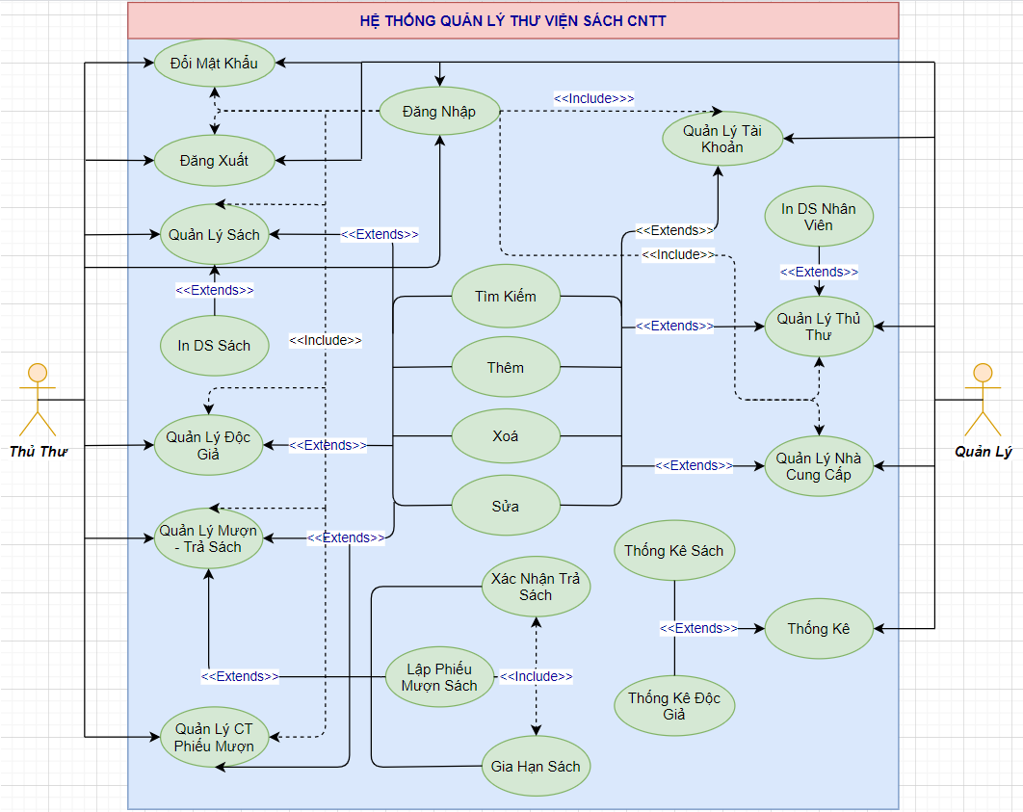

**Hình 2.1.** *Sơ đồ chức năng*

* + - 1. **Đặc tả các chức năng**
  1. **Use Case Đăng Nhập:**

**Bảng 2.3.** *Đặc tả use case Đăng Nhập*

|  |  |  |
| --- | --- | --- |
| Tên Use Case: | | Đăng Nhập |
| Mô Tả Ngắn: | | Người dùng đăng nhập vào hệ thống để sử dụng các chức năng có trong hệ thống. |
| Tác Nhân: | | Thủ Thư, Quản Lý. |
| Includes: | | Không. |
| Extends: | | Không. |
| Tiền Điều Kiện: | | Người dùng đã khởi động hệ thống. |
| Dòng Sự Kiện: | | |
|  | Dòng Hành Động Chính: | Use case bắt đầu khi người dùng nhấn vào chức năng “Đăng Nhập”:   * Người dùng nhập tên tài khoản và mật khẩu. * Sau khi nhập xong, người dùng nhấn nút Đăng Nhập. * Hệ thống thông báo “Đăng nhập thành công.” và hiển thị các chức năng được phép dùng. |
| Dòng Hành Động Thay Thế: | * Nếu người dùng nhập sai hoặc để trống tài khoản hoặc mật khẩu thì hệ thống sẽ xuất thông báo “Thông tin tài khoản hoặc mật khẩu không chính xác”. * Người dùng nhập lại tài khoản và mật khẩu hoặc nhấn nút Thoát để kết thúc use case. |
| Hậu Điều Kiện: | | Các chức năng được phép dùng của hệ thống hiện ra. |

* 1. **Use Case Đổi Mật Khẩu:**

**Bảng 2.4.** *Đặc tả use case Đổi Mật Khẩu*

|  |  |  |
| --- | --- | --- |
| Tên Use Case: | | Đổi Mật Khẩu |
| Mô Tả Ngắn: | | Người dùng thay đổi mật khẩu cho tài khoản của mình. |
| Tác Nhân: | | Thủ Thư, Quản Lý. |
| Includes: | | Đăng Nhập. |
| Extends: | | Không. |
| Tiền Điều Kiện: | | Người dùng đã đăng nhập thành công vào hệ thống. |
| Dòng Sự Kiện: | | |
|  | Dòng Hành Động Chính: | Use case bắt đầu khi người dùng chọn chức năng “Đổi Mật Khẩu”:   * Người dùng nhập các trường (mật khẩu hiện tại, mật khẩu mới, nhập lại mật khẩu mới). * Sau khi nhập xong, người dùng nhấn nút Xác Nhận. * Hệ thống xuất thông báo “Mật khẩu đã được cập nhật.”. |
| Dòng Hành Động Thay Thế: | * Nếu người dùng nhập sai mật khẩu hiện tại thì hệ thống hiển thị thông báo “Mật khẩu không chính xác!”. * Nếu người dùng nhập mật khẩu mới và nhập lại mật khẩu mới không đúng quy tắc hoặc không trùng nhau thì hệ thống xuất thông báo “Mật khẩu không hợp lệ hoặc không trùng nhau”. * Nếu người dùng bỏ trống bất kì 1 trường nào thì hệ thống xuất thông báo “Không được bỏ trống” * Người dùng nhập lại các trường bị sai hoặc nhấn nút Huỷ để kết thúc use case. |
| Hậu Điều Kiện: | | Mật khẩu người dùng được thay đổi. |

* 1. **Use Case Thêm Tài Khoản:**

**Bảng 2.5.** *Đặc tả use case Thêm Tài Khoản*

|  |  |  |
| --- | --- | --- |
| Tên Use Case: | | Thêm Tài Khoản |
| Mô Tả Ngắn: | | Người dùng thêm tài khoản mới vào hệ thống |
| Tác Nhân: | | Quản lý |
| Includes: | | Đăng Nhập. |
| Extends: | | Không. |
| Tiền Điều Kiện: | | Người dùng đã đăng nhập thành công vào hệ thống. |
| Dòng Sự Kiện: | | |
|  | Dòng Hành Động Chính: | Use case bắt đầu khi người dùng chọn chức năng “Thêm Tài Khoản”:   * Người dùng nhập thông tin tài khoản cần thêm và nhấn Lưu. * Hệ thống xuất thông báo “Cập nhật thành công.” Và lưu dữ liệu vào hệ thống. |
| Dòng Hành Động Thay Thế: | * Nếu người dùng nhập thông tin tài khoản đã tồn tại, hệ thống xuất thông báo “Cập nhật thất bại!”. * Người dùng nhập lại thông tin tài khoản hoặc nhấn Huỷ để kết thúc use case. |
| Hậu Điều Kiện: | | Thông tin tài khoản mới được lưu vào hệ thống. |

* 1. **Use Case Tìm Kiếm Độc Giả:**

**Bảng 2.6.** *Đặc tả use case Tìm Kiếm Độc Giả*

|  |  |  |
| --- | --- | --- |
| Tên Use Case: | | Tìm Kiếm Độc Giả |
| Mô Tả Ngắn: | | Người dùng tìm kiếm thông tin độc giả trên hệ thống |
| Tác Nhân: | | Thủ Thư |
| Includes: | | Đăng Nhập |
| Extends: | | Không |
| Tiền Điều Kiện: | | Người dùng đã đăng nhập thành công vào hệ thống |
| Dòng Sự Kiện: | | |
|  | Dòng Hành Động Chính: | Use case bắt đầu khi người dùng chọn chức năng “Tìm Kiếm Độc Giả”:   * Người dùng nhập tên hoặc mã độc giả và nhấn nút Tìm Kiếm * Hệ thống hiển thị thông tin độc giả |
| Dòng Hành Động Thay Thế: | * Tên hoặc mã độc giả người dùng nhập không có trong hệ thống, hệ thống xuất thông báo “Không tìm thấy” * Người dùng nhập lại tên hoặc mã độc giả hoặc huỷ bỏ thao tác để kết thúc use case |
| Hậu Điều Kiện: | | Thông tin độc giả cần tìm được hiển thị |

* 1. **Use Case Xoá Thủ Thư:**

**Bảng 2.7.** *Đặc tả use case Xoá Thủ Thư*

|  |  |  |
| --- | --- | --- |
| Tên Use Case: | | Xoá Thủ Thư |
| Mô Tả Ngắn: | | Người dùng xoá thông tin thủ thư ra khỏi hệ thống |
| Tác Nhân: | | Quản Lý |
| Includes: | | Đăng Nhập |
| Extends: | | Không |
| Tiền Điều Kiện: | | Người dùng đã đăng nhập thành công vào hệ thống |
| Dòng Sự Kiện: | | |
|  | Dòng Hành Động Chính: | Use case bắt đầu khi người dùng chọn chức năng “Xoá Thủ Thư”:   * Người dùng nhập tên hoặc mã thủ thư cần xoá và chọn thông tin thủ thư đó * Người dùng nhấn nút Xoá * Hệ thống thông báo “Xoá thành công” và xoá thông tin thủ thư đó ra khỏi hệ thống |
| Dòng Hành Động Thay Thế: | * Tên hoặc mã thủ thư cần xoá không tồn tại trong hệ thống * Người dùng nhập lại tên hoặc mã thủ thư hoặc huỷ thao tác để kết thúc use case |
| Hậu Điều Kiện: | | Thông tin thủ thư được xoá ra khỏi dữ liệu hệ thống |

* 1. **Use Case Sửa Nhà Cung Cấp:**

**Bảng 2.8.** *Đặc tả use case Sửa Nhà Cung Cấp*

|  |  |  |
| --- | --- | --- |
| Tên Use Case: | | Sửa Nhà Cung Cấp |
| Mô Tả Ngắn: | | Người dùng thay đổi thông tin của nhà cung cấp |
| Tác Nhân: | | Quản Lý |
| Includes: | | Đăng Nhập |
| Extends: | | Không |
| Tiền Điều Kiện: | | Người dùng đã đăng nhập thành công vào hệ thống |
| Dòng Sự Kiện: | | |
|  | Dòng Hành Động Chính: | Use cse bắt đầu khi người dùng chọn chức năng “Sửa Nhà Cung Cấp”:   * Người dùng nhập tên hoặc mã nhà cung cấp và chọn thông tin nhà cung cấp đó * Người dùng nhấn nút Update và nhập thông tin cần sửa vào và nhấn Lưu * Hệ thống xuất thông báo “Cập nhật thành công” và cập nhật thông tin nhà cung cấp xuống dữ liệu hệ thống |
| Dòng Hành Động Thay Thế: | * Tên hoặc mã nhà cung cấp không tồn tại trong hệ thống * Người dùng nhập lại tên hoặc mã nhà cung cấp hoặc nhấn Cancel để kết thúc use case |
| Hậu Điều Kiện: | | Thông tin nhà cung cấp được cập nhật xuống hệ thống |

* 1. **Use case In Danh Sách Sách**

**Bảng 2.9.** *Đặc tả use case In Danh Sách Sách*

|  |  |  |
| --- | --- | --- |
| Tên Use Case: | | In Danh Sách Sách |
| Mô Tả Ngắn: | | Người dùng in danh sách sách có trong hệ thống |
| Tác Nhân: | | Thủ Thư |
| Includes: | | Đăng Nhập |
| Extends: | | Không |
| Tiền Điều Kiện: | | Người dùng đã đăng nhập thành công vào hệ thống |
| Dòng Sự Kiện: | | |
|  | Dòng Hành Động Chính: | Use cse bắt đầu khi người dùng chọn chức năng “In Danh Sách Sách”:   * Người dùng nhấn nút *In DS Sách* * Hệ thống xuất danh sách sách theo thể loại dưới dạng báo cáo, kèm theo biểu đồ thống kê sách |
| Dòng Hành Động Thay Thế: |  |
| Hậu Điều Kiện: | | Xuất danh sách sách theo thể loại và biểu đồ thống kê sách |

* 1. **Use case Xác Nhận Trả Sách**

**Bảng 2.10.** *Đặc tả use case Xác Nhận Trả Sách*

|  |  |  |
| --- | --- | --- |
| Tên Use Case: | | Xác Nhận Trả Sách |
| Mô Tả Ngắn: | | Người dùng xác nhận độc giả đã trả sách |
| Tác Nhân: | | Thủ Thư |
| Includes: | | Đăng Nhập |
| Extends: | | Không |
| Tiền Điều Kiện: | | Người dùng đã đăng nhập thành công vào hệ thống |
| Dòng Sự Kiện: | | |
|  | Dòng Hành Động Chính: | Use cse bắt đầu khi người dùng chọn chức năng “Xác Nhận Trả Sách”:   * Người dùng nhập mã phiếu mượn hoặc mã độc giả trên thanh tìm kiếm và chọn phiếu mượn * Người dùng nhấn “Trả Sách” * Hệ thống xuất thông báo “Bạn có chắc muốn trả sách?” * Người dùng chọn “Yes” * Hệ thống cập nhật trạng thái phiếu mượn sang “True” và xuất thông báo “Trả sách thành công” |
| Dòng Hành Động Thay Thế: | * Phiếu mượn được chọn có trạng thái “True”, khi người dùng nhấn “Trả Sách”, hệ thống thông báo “Sách đã được trả từ trước!!!” * Khi hệ thống xuất thông báo “Bạn có chắc muốn trả sách?”, người dùng chọn “No”, kết thúc use case |
| Hậu Điều Kiện: | | Trạng thái phiếu mượn được cập nhật sang “True” |

* 1. **Use case Gia Hạn Sách**

**Bảng 2.11.** *Đặc tả use case Gia Hạn Sách*

|  |  |  |
| --- | --- | --- |
| Tên Use Case: | | Gia Hạn Sách |
| Mô Tả Ngắn: | | Người dùng gia hạn thời gian trả sách cho độc giả |
| Tác Nhân: | | Thủ Thư |
| Includes: | | Đăng Nhập |
| Extends: | | Không |
| Tiền Điều Kiện: | | Người dùng đã đăng nhập thành công vào hệ thống |
| Dòng Sự Kiện: | | |
|  | Dòng Hành Động Chính: | Use cse bắt đầu khi người dùng chọn chức năng “Gia Hạn Sách”:   * Người dùng nhập mã phiếu mượn hoặc mã độc giả trên thanh tìm kiếm và chọn phiếu mượn * Người dùng nhấn “Gia Hạn” * Hệ thống xuất thông báo “Bạn có chắc muốn gia hạn?” * Người dùng chọn “Yes” * Hệ thống cập nhật ngày trả tăng thêm 10 ngày và xuất thông báo “Gia hạn thành công” |
| Dòng Hành Động Thay Thế: | * Phiếu mượn được chọn có trạng thái “True”, khi người dùng nhấn “Gia hạn” và chọn “Yes”, hệ thống thông báo “Sách không thể gia hạn!!!” * Khi hệ thống xuất thông báo “Bạn có chắc muốn gia hạn?”, người dùng chọn “No”, kết thúc use case |
| Hậu Điều Kiện: | | Ngày trả của phiếu mượn tăng thêm 10 ngày |

* 1. **Use case Thống Kê Độc Giả**

**Bảng 2.12.** *Đặc tả use case Thống Kê Độc Giả*

|  |  |  |
| --- | --- | --- |
| Tên Use Case: | | Thống Kê Độc Giả |
| Mô Tả Ngắn: | | Người dùng xem các dữ liệu thống kê về độc giả |
| Tác Nhân: | | Quản lý |
| Includes: | | Đăng Nhập |
| Extends: | | Không |
| Tiền Điều Kiện: | | Người dùng đã đăng nhập thành công vào hệ thống |
| Dòng Sự Kiện: | | |
|  | Dòng Hành Động Chính: | Use cse bắt đầu khi người dùng chọn chức năng “Thống Kê Độc Giả”:   * Hệ thống xuất form hiện thị dữ liệu thống kê độc giả kèm theo biểu đồ. |
| Dòng Hành Động Thay Thế: |  |
| Hậu Điều Kiện: | | Xuất form chứa dữ liệu thống kê độc giả và biểu đồ |

* 1. **Use case Thống Kê Sách**

**Bảng 2.13.** *Đặc tả use case Thống Kê Sách*

|  |  |  |
| --- | --- | --- |
| Tên Use Case: | | Thống Kê Sách |
| Mô Tả Ngắn: | | Người dùng xem các dữ liệu thống kê về Sách |
| Tác Nhân: | | Quản lý |
| Includes: | | Đăng Nhập |
| Extends: | | Không |
| Tiền Điều Kiện: | | Người dùng đã đăng nhập thành công vào hệ thống |
| Dòng Sự Kiện: | | |
|  | Dòng Hành Động Chính: | Use cse bắt đầu khi người dùng chọn chức năng “Thống Kê Sách”:   * Hệ thống xuất form hiện thị dữ liệu thống kê sách kèm theo biểu đồ. |
| Dòng Hành Động Thay Thế: |  |
| Hậu Điều Kiện: | | Xuất form chứa dữ liệu thống kê sách và biểu đồ |

* + - 1. **Sơ đồ hoạt động (Activity Diagram)**
  1. **Use case Đăng Nhập:**

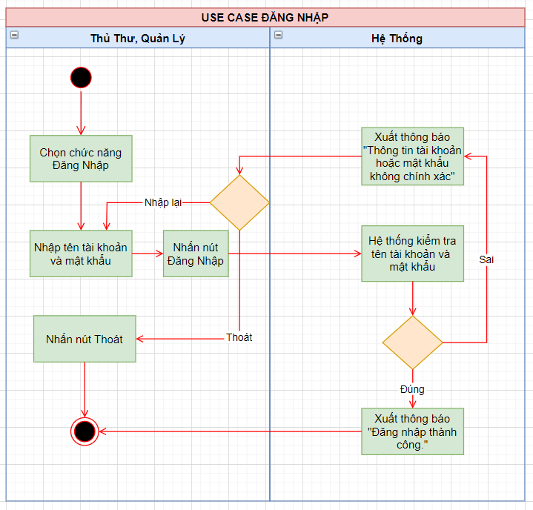

**Hình 2.2.** *Sơ đồ hoạt động use case Đăng Nhập*

* 1. **Use case Đổi Mật Khẩu:**

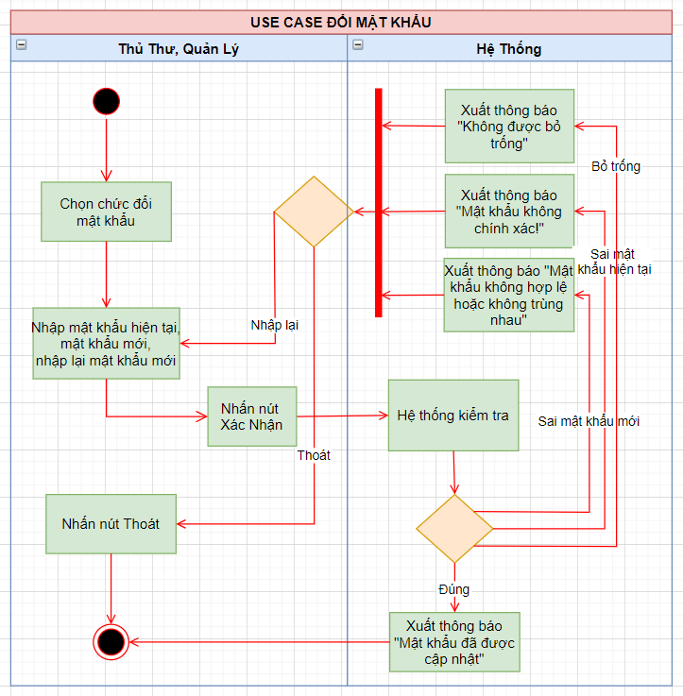

**Hình 2.3.** *Sơ đồ hoạt động use case Đổi Mật Khẩu*

* 1. **Use case Thêm Tài Khoản:**

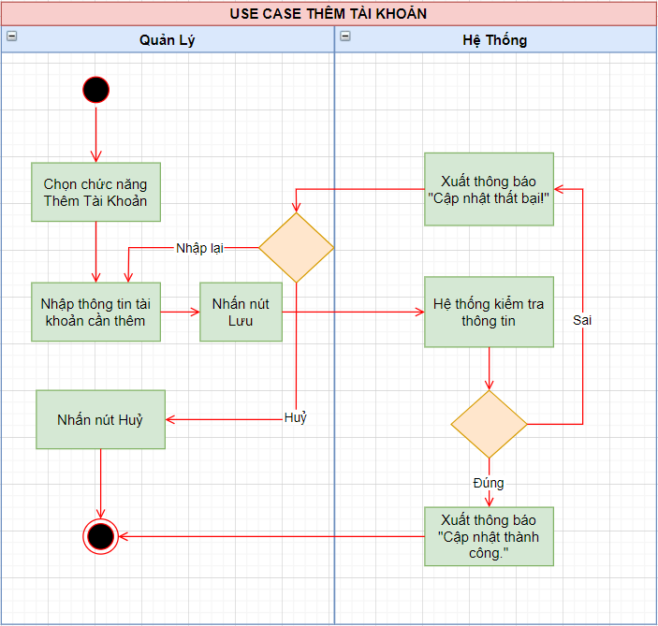

**Hình 2.4.** *Sơ đồ hoạt động use case Thêm Tài Khoản*

* 1. **Use case Tìm Kiếm Độc Giả:**

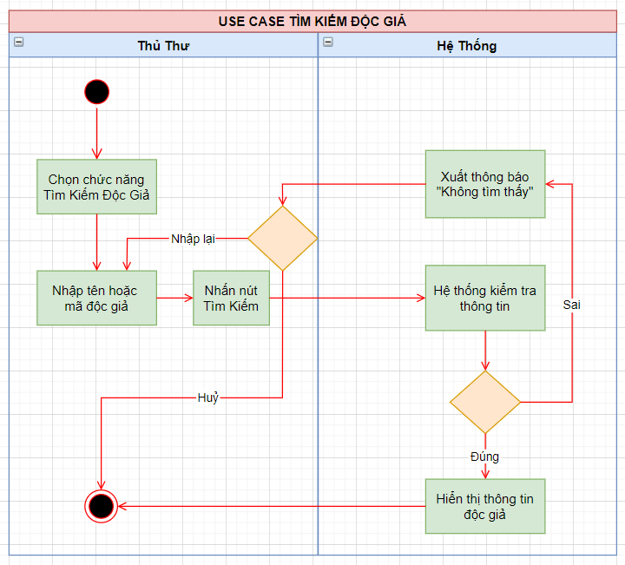

**Hình 2.5.** *Sơ đồ hoạt động use case Tìm Kiếm Độc Giả*

* 1. **Use case Xoá Thủ Thư:**

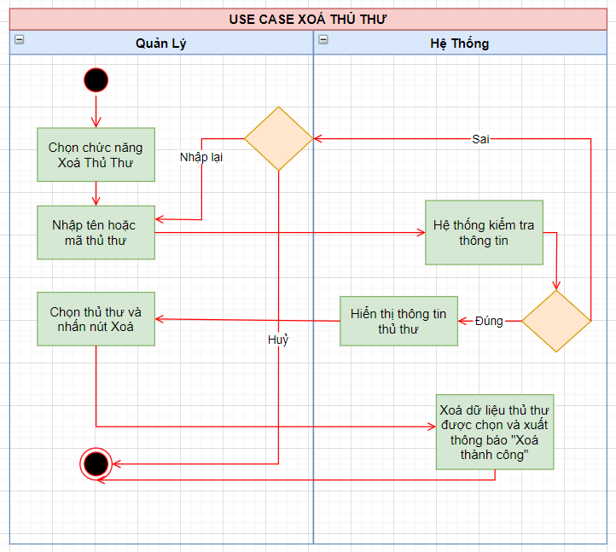

**Hình 2.6.** *Sơ đồ hoạt động use case Xoá Thủ Thư*

* 1. **Use case Sửa Nhà Cung Cấp:**

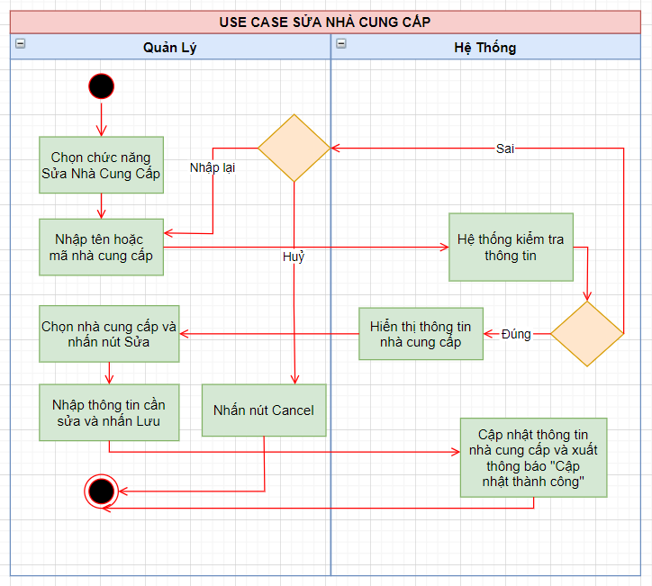

**Hình 2.7.** *Sơ đồ hoạt động use case Sửa Nhà Cung Cấp*

* 1. **Use case In Danh Sách Sách**

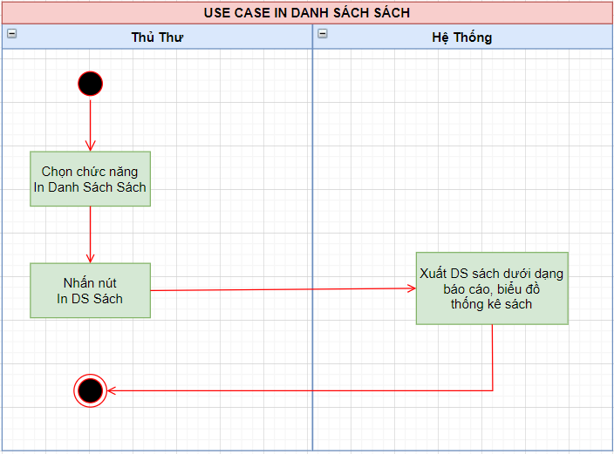

**Hình 2.8.** *Sơ đồ hoạt động In Danh Sách Sách*

* 1. **Use case Xác Nhận Trả Sách**

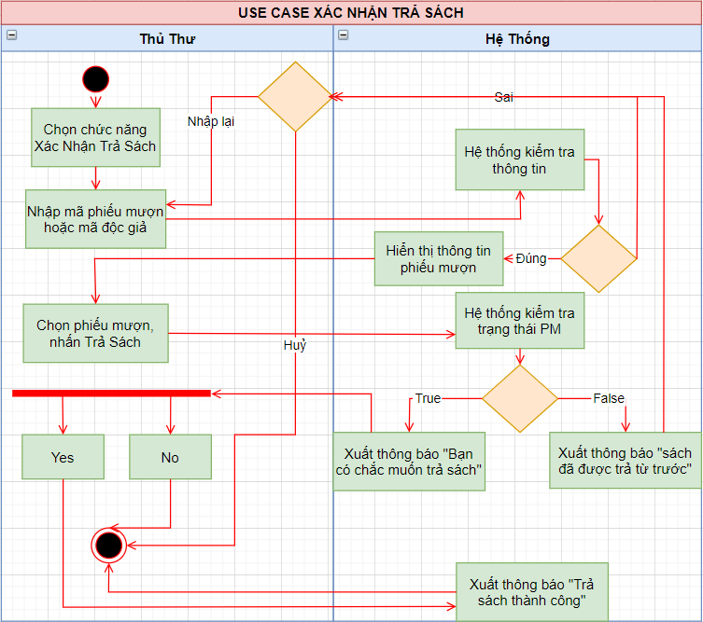

**Hình 2.9.** *Sơ đồ hoạt động Xác Nhận Trả Sách*

* 1. **Use case Gia Hạn Sách**

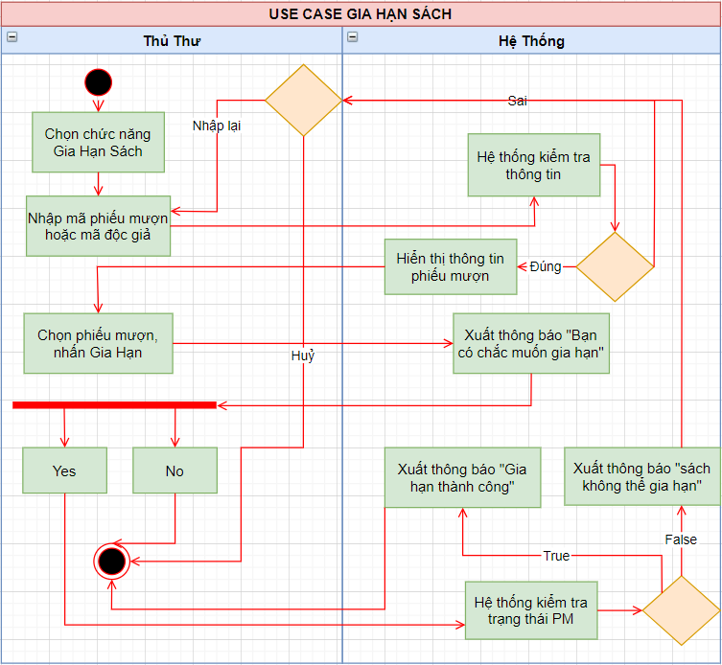**Hình 2.10.** *Sơ đồ hoạt động Xác Nhận Trả Sách*

* 1. **Use case Thống Kê Độc Giả**

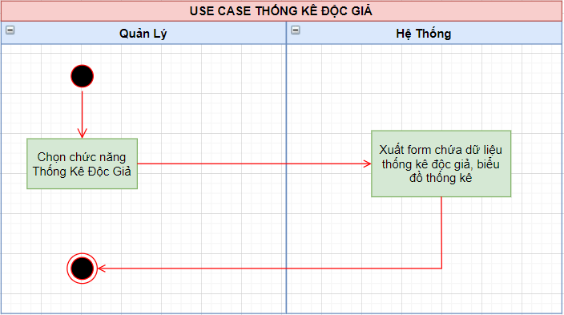

**Hình 2.11.** *Sơ đồ hoạt động Thống Kê Độc Giả*

* 1. **Use case Thống Kê Sách**

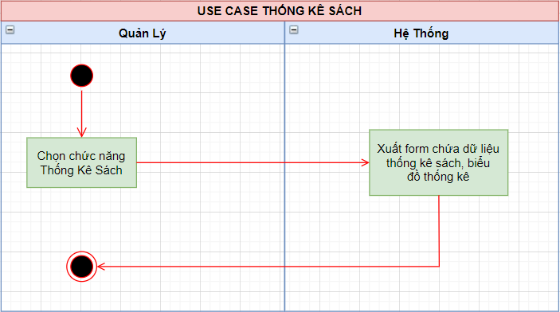

**Hình 2.12.** *Sơ đồ hoạt động Thống Kê Sách*

* + - 1. **Sơ đồ tuần tự (Sequence Diagram)**
  1. **Use case Đăng Nhập**

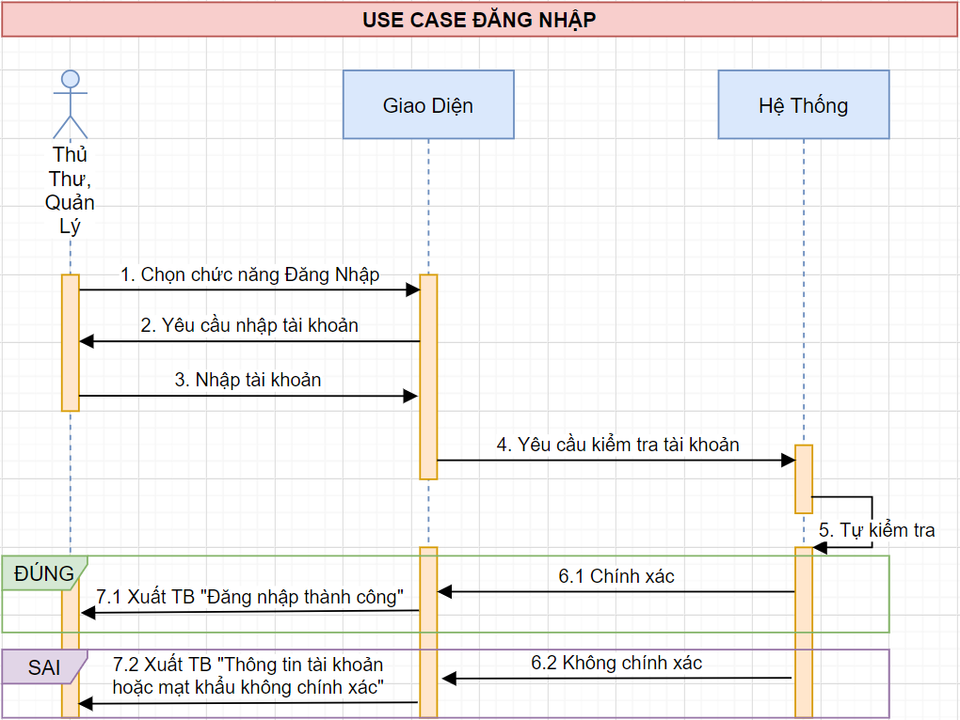

**Hình 2.13.** *Sơ đồ tuần tự use case Đăng Nhập*

* 1. **Use case Đổi Mật Khẩu**

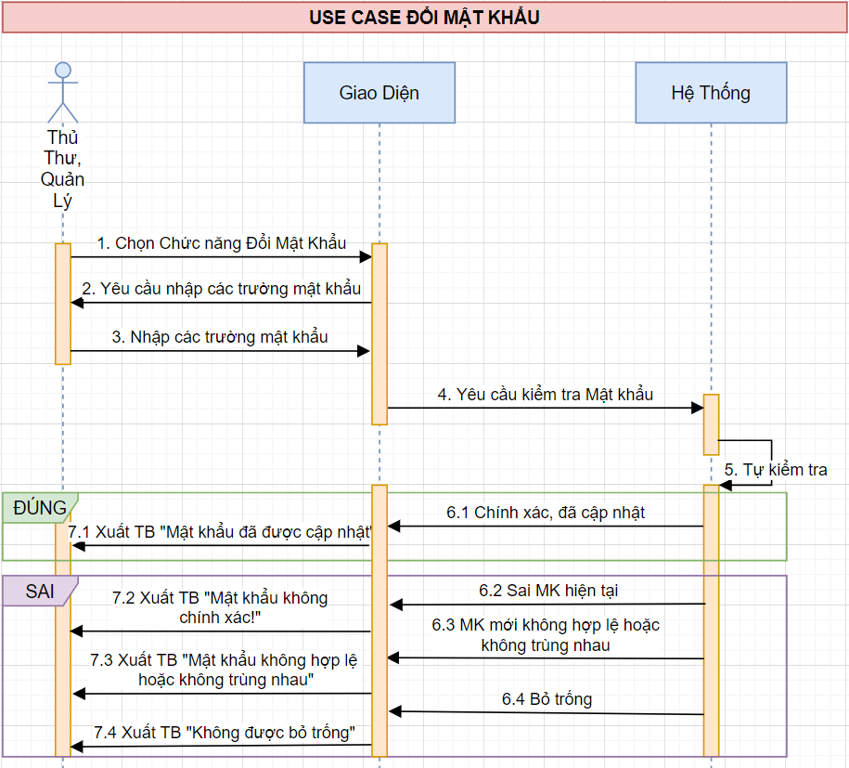

**Hình 2.14.** *Sơ đồ tuần tự use case Đổi Mật Khẩu*

* 1. **Use case Thêm Tài Khoản**

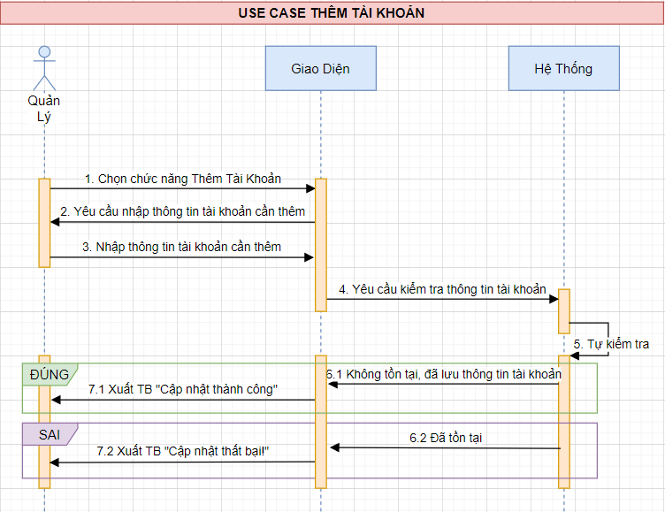

**Hình 2.15.** *Sơ đồ tuần tự use case Thêm Tài Khoản*

* 1. **Use case Tìm Kiếm Độc Giả**

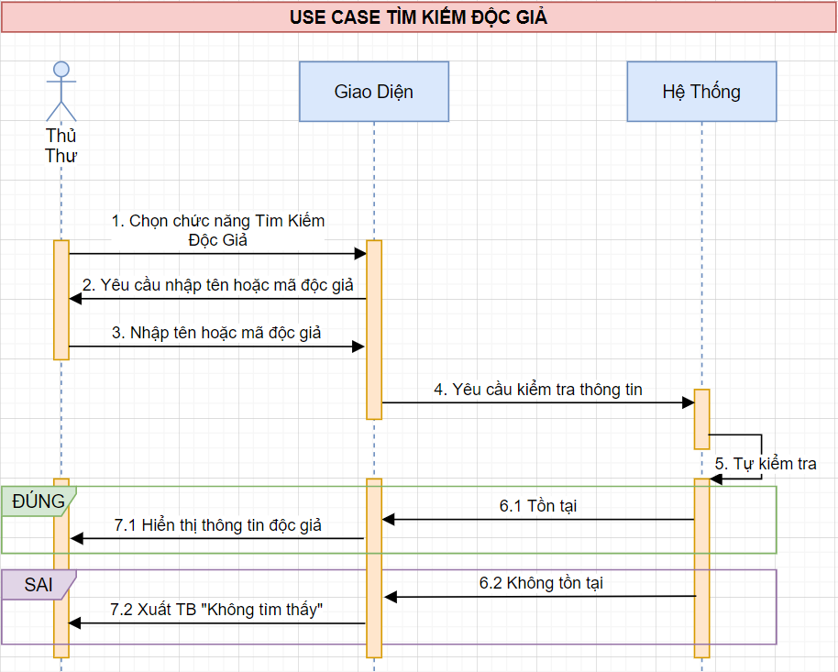

**Hình 2.16.** *Sơ đồ tuần tự use case Tìm Kiếm Độc Giả*

* 1. **Use case Xoá Thủ Thư**

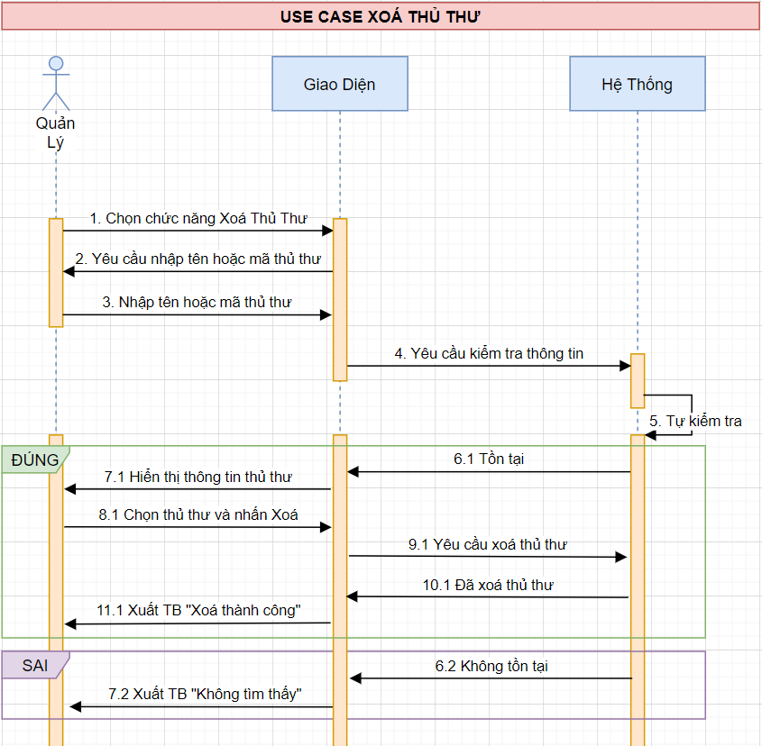

**Hình 2.17.** *Sơ đồ tuần tự use case Xoá Thủ Thư*

* 1. **Use case Sửa Nhà Cung Cấp**

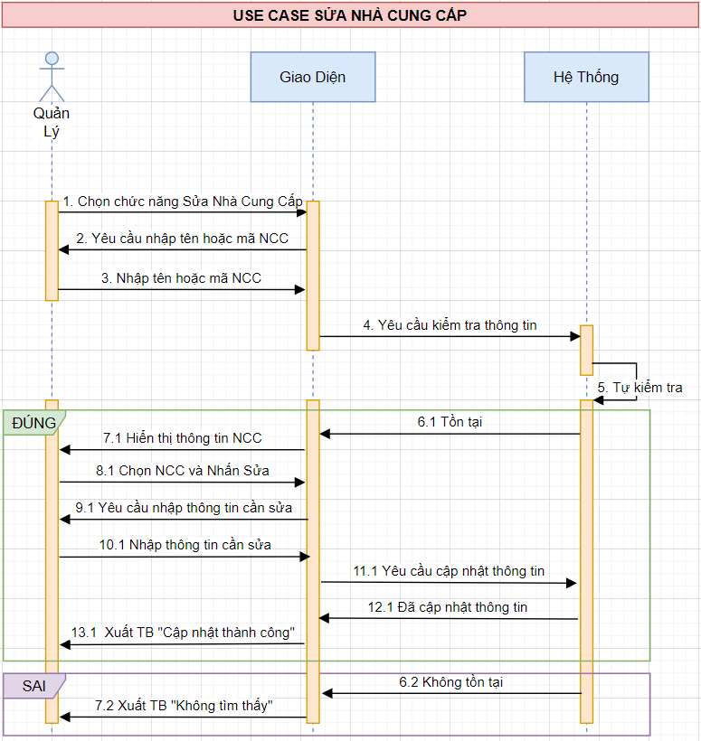

**Hình 2.18.** *Sơ đồ tuần tự use case Sửa Nhà Cung Cấp*

* 1. **Use case In Danh Sách Sách**

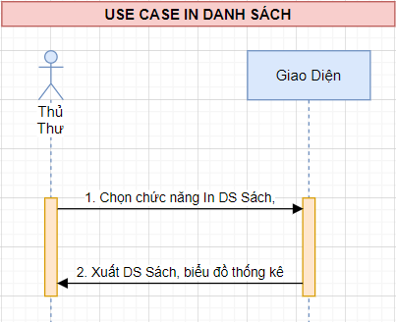

**Hình 2.19.** *Sơ đồ tuần tự use case In Danh Sách Sách*

* 1. **Use case Xác Nhận Trả Sách**

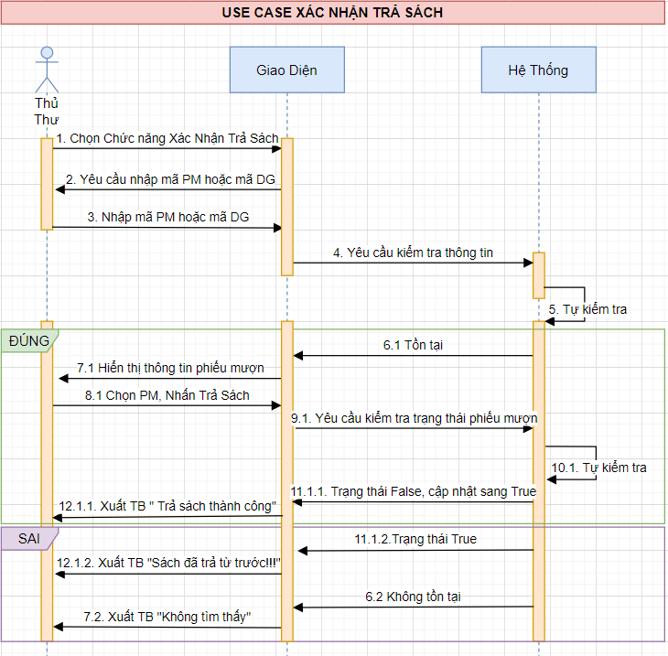

**Hình 2.20.** *Sơ đồ tuần tự use case Xác Nhận Trả Sách*

* 1. **Use case Gia Hạn Sách**

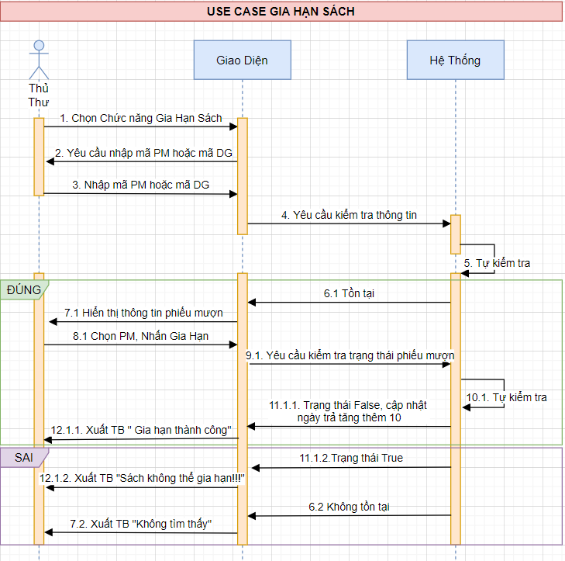

**Hình 2.21.** *Sơ đồ tuần tự use case Gia Hạn Sách*

* 1. **Use case Thống Kê Độc Giả**

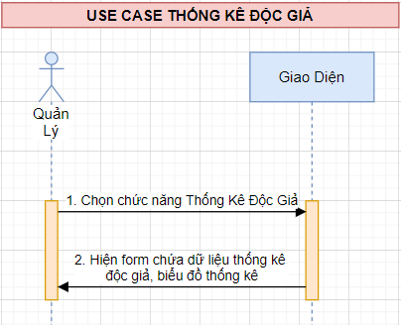

**Hình 2.22.** *Sơ đồ tuần tự use case Thống Kê Độc Giả*

* 1. **Use case Thống Kê Sách**

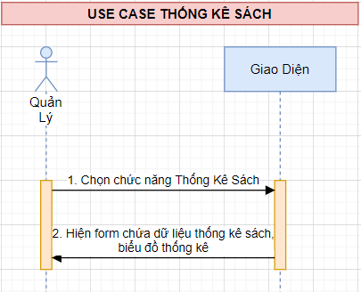

**Hình 2.23.** *Sơ đồ tuần tự use case Thống Kê Sách*

* + - 1. **Sơ đồ lớp (Class Diagram)**

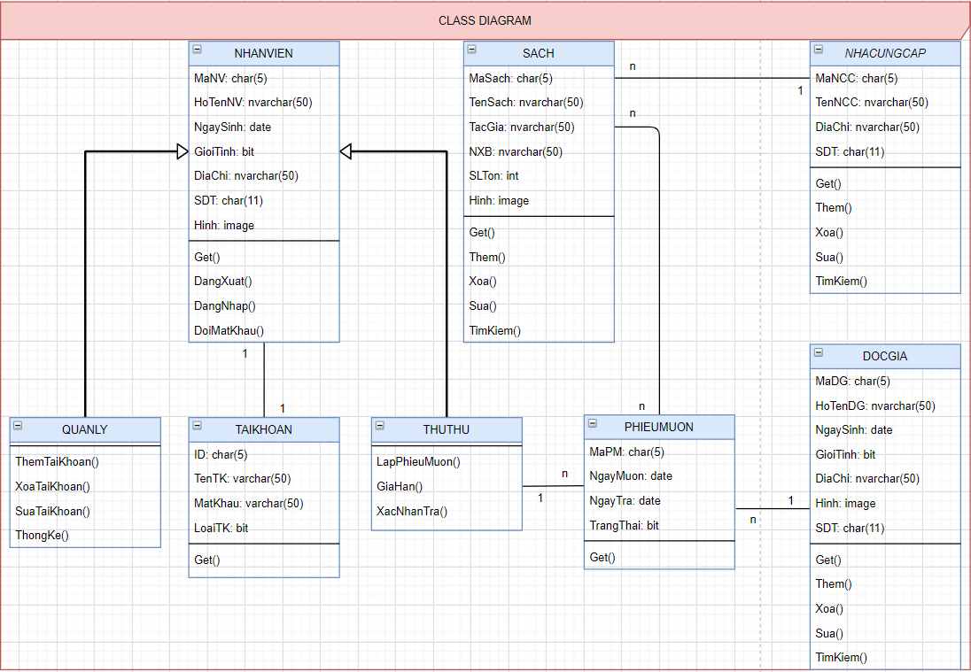

**Hình 2.24.** *Sơ đồ lớp*

# CHƯƠNG 3

# THIẾT KẾ HỆ THỐNG

* 1. **Thiết kế Cơ Sở Dữ Liệu**
  2. **Thiết kế bảng DOCGIA**

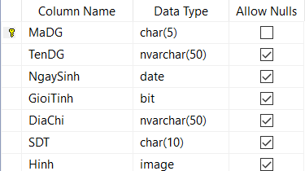

**Hình 3.1.** *Bảng DOCGIA*

* 1. **Thiết kế bảng NHACUNGCAP**

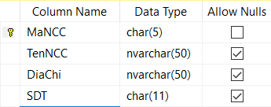

**Hình 3.2.** *Bảng NHACUNGCAP*

* 1. **Thiết kế bảng SACH**

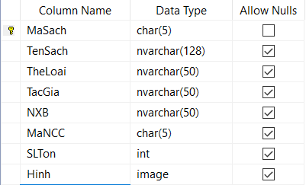

**Hình 3.3.** *Bảng SACH*

* 1. **Thiết kế bảng TAIKHOAN**

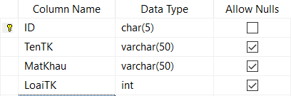

**Hình 3.4.** *Bảng TAIKHOAN*

* 1. **Thiết kế bảng NHANVIEN**

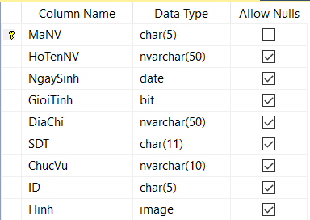

**Hình 3.5.** *Bảng NHANVIEN*

* 1. **Thiết kế bảng PHIEUMUON**

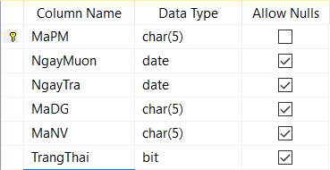

**Hình 3.6.** *Bảng PHIEUMUON*

* 1. **Thiết kế bảng CTPHIEUMUON**

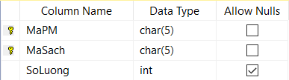

**Hình 3.7.** *Bảng CTPHIEUMUON*

* 1. **Lược đồ quan hệ giữa các bảng**

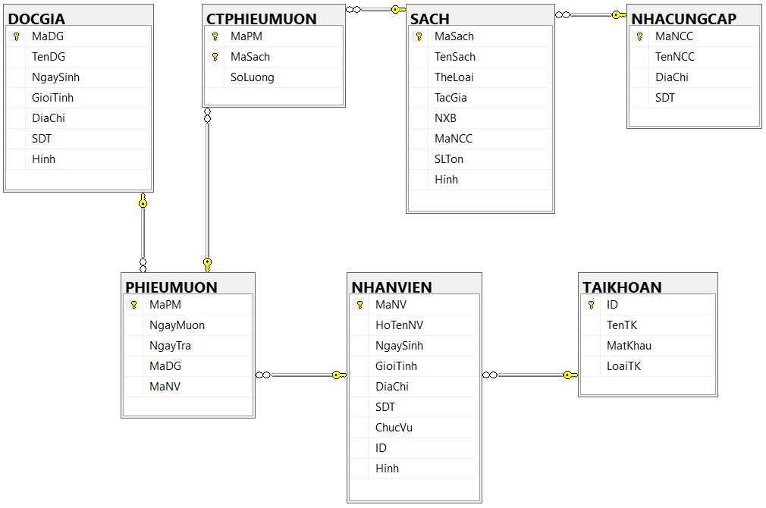

**Hình 3.8.** *Lược đồ quan hệ giữa các bảng*

* 1. **Thiết kế giao diện**
  2. **Giao diện Hệ Thống**

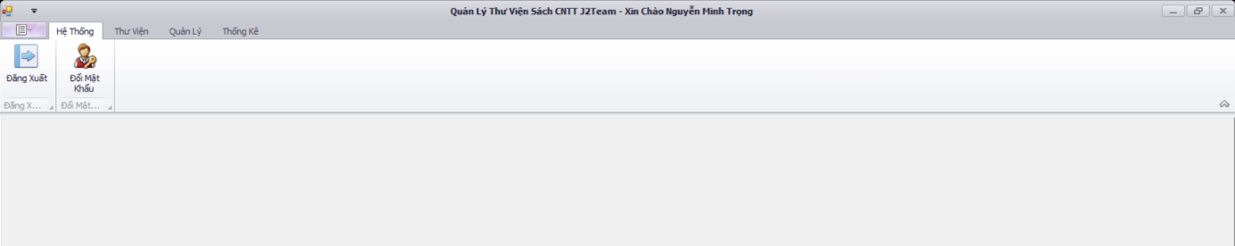

**Hình 3.9.**  *Giao diện Hệ Thống*

Ý nghĩa hoạt đông: là giao diện chứa các chức năng liên quan đến hệ thống: Đăng Xuất, Đổi Mật Khẩu

* 1. **Giao diện Thư Viện**

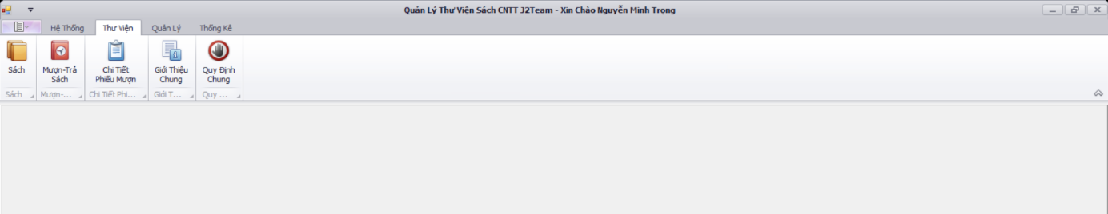

**Hình 3.10.**  *Giao diện Thư Viện*

Ý nghĩa hoạt động: là giao diện chứa các chức năng liên quan đến thư viện: Quản Lý Sách, Quản Lý Mượn – Trả, Quản Lý CT Phiếu Mượn, Quy Định Chung, Giới Thiệu Chung.

* 1. **Giao diện Quản Lý**

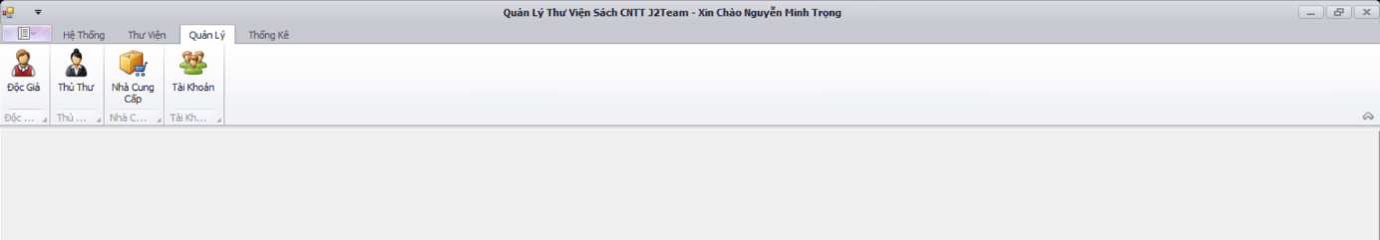

**Hình 3.11.**  *Giao diện Quản Lý*

Ý nghĩa hoạt động: là giao diện chứa các chức năng liên quan đến quản lý: Quản Lý Độc Giả, Quản Lý Thủ Thư, Quản Lý Nhà Cung Cấp, Quản Lý Tài Khoản.

* 1. **Giao diện Thống Kê**

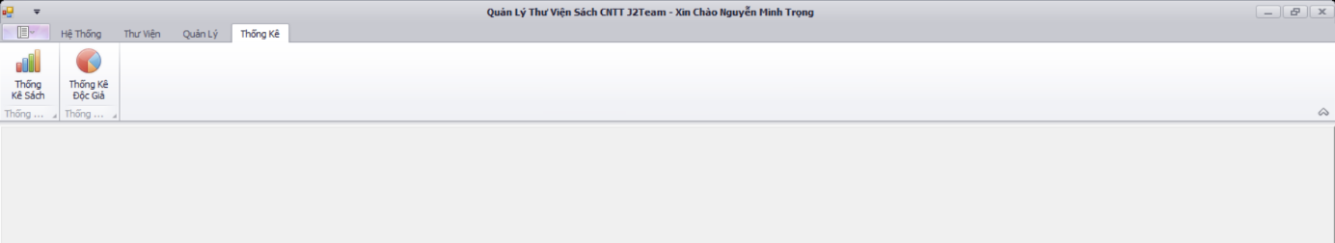

**Hình 3.12.**  *Giao diện Thống Kê*

Ý nghĩa hoạt động: là giao diện chứa các chức năng liên quan đến thông kê: Thống Kê Sách, Thống Kê Độc Giả.

* 1. **Giao diện Đăng Nhập**

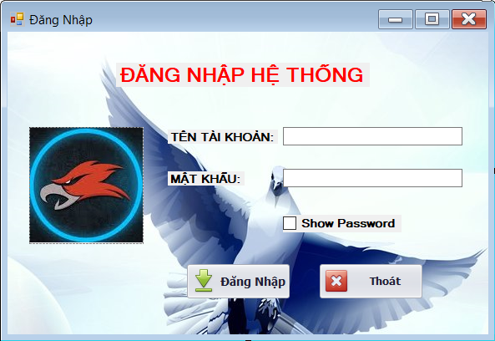

**Hình 3.13.** *Giao diện Đăng Nhập*

Ý nghĩa hoạt động: giao diện người dùng đăng nhập vào hệ thống để sử dụng các chức năng.

* 1. **Giao Diện Đổi Mật Khẩu**

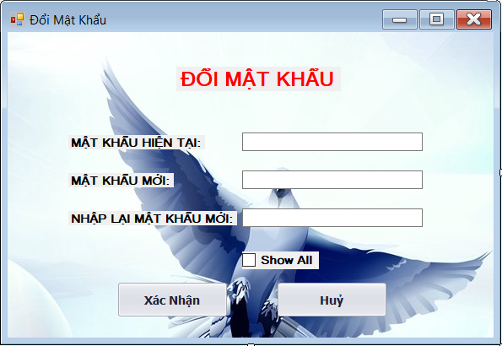

**Hình 3.14.** *Giao diện Đổi Mật Khẩu*

Ý nghĩa hoạt động: Giao diện giúp người dùng thay đổi mật khẩu cho tài khoản của mình.

* 1. **Giao diện Quản Lý Sách**

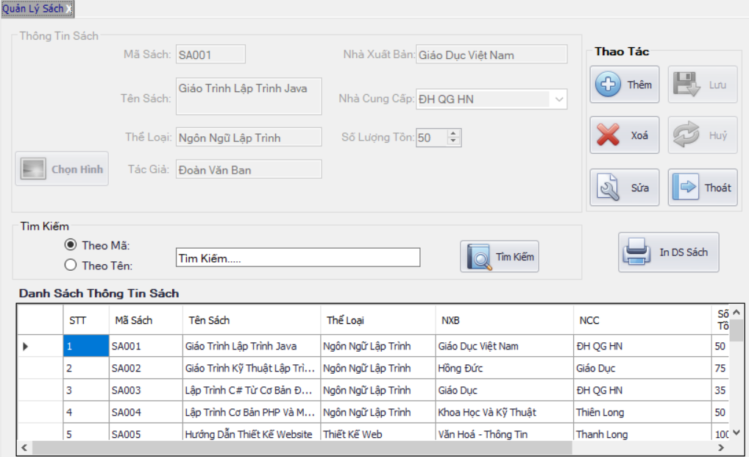

**Hình 3.15.** *Giao diện Quản Lý Sách*

Ý nghĩa hoạt động: Giao diện bao gồm các chức năng Thêm, Xoá, Sửa, Tìm Kiếm, In Danh Sách Sách.

* Thêm: người dùng thêm thông tin sách vào hệ thống.
* Xoá: người dùng xoá thông tin sách khỏi hệ thống.
* Sửa: người dùng sửa đổi thông tin sách.
* Tìm Kiếm: Bao gồm tìm kiếm theo tên sách và mã sách (người dùng chọn phương phức tìm kiếm và nhập thông tin tìm kiếm thích ứng).
* In Danh Sách Sách: Người dùng xuất danh sách sách theo thể loại dưới dạng báo cáo, kèm theo biểu đồ thống kê sách theo thể loại.
  1. **Giao diện Quản Lý Mượn Trả**

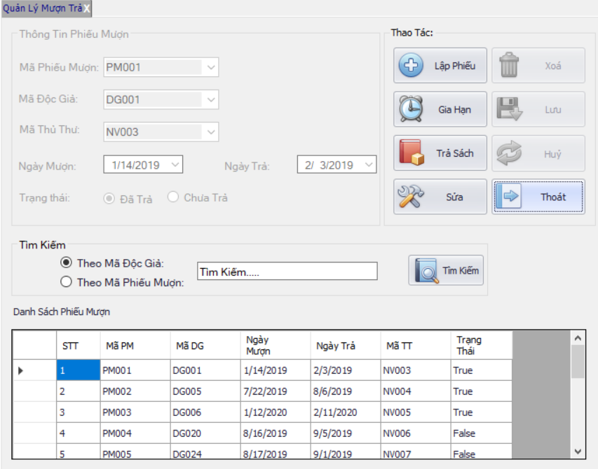

**Hình 3.16.** *Giao diện Quản Lý Mượn – Trả*

Ý nghĩa hoạt động: Giao diện bao gồm các chức năng Lập Phiếu, Xoá, Sửa, Tìm Kiếm, Gia Hạn, Trả Sách.

* Thêm: người dùng thêm thông tin phiếu mượn vào hệ thống.
* Xoá: người dùng xoá thông tin phiếu mượn khỏi hệ thống.
* Sửa: người dùng sửa đổi thông tin phiếu mượn.
* Tìm Kiếm: Bao gồm tìm kiếm theo mã độc giả và mã phiếu mượn (người dùng chọn phương phức tìm kiếm và nhập thông tin tìm kiếm thích ứng).
* Gia Hạn: Người dùng gia hạn thời gian trả sách cho độc giả.
* Trả sách: Người dùng xác nhận độc giả đã trả sách.
  1. **Giao diện Quản Lý CT Phiếu Mượn**

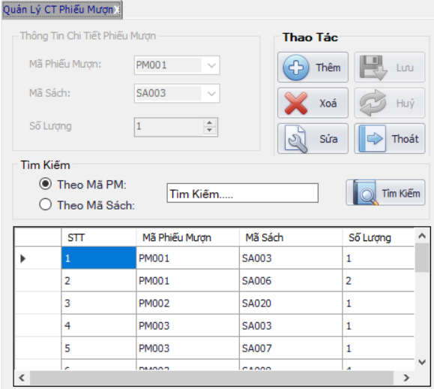

**Hình 3.17.** *Giao diện Quản Lý CT Phiếu Mượn*

Ý nghĩa hoạt động: Giao diện bao gồm các chức năng Thêm, Xoá, Sửa, Tìm Kiếm.

* Thêm: người dùng thêm thông tin chi tiết phiếu mượn vào hệ thống.
* Xoá: người dùng xoá thông tin chi tiết phiếu mượn khỏi hệ thống.
* Sửa: người dùng sửa đổi thông tin chi tiết phiếu mượn.
* Tìm Kiếm: Bao gồm tìm kiếm theo mã phiếu mượn và mã sách (người dùng chọn phương phức tìm kiếm và nhập thông tin tìm kiếm thích ứng).
  1. **Giao diện Giới Thiệu Chung**

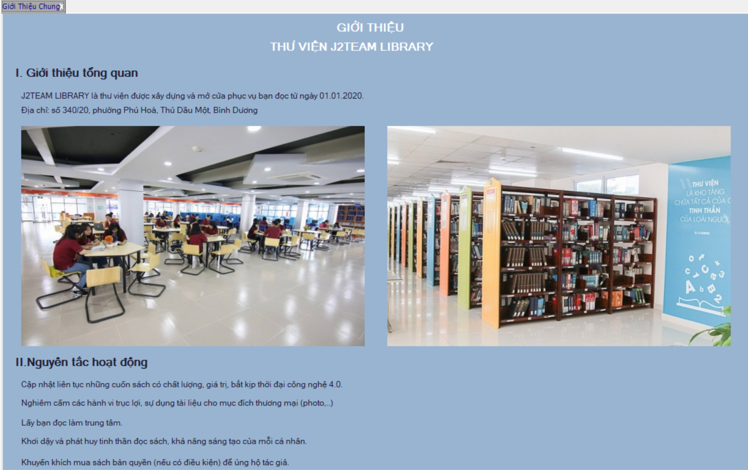

**Hình 3.18.** *Giao diện Giới Thiệu Chung*

Ý nghĩa hoạt động: Giao diện cung cấp các thông tin cơ bản về thư viện cho người dùng (tên, địa chỉ, ngày thành lập), đưa ra một số nguyên tắc hoạt động.

* 1. **Giao diện Quy Định Chung**

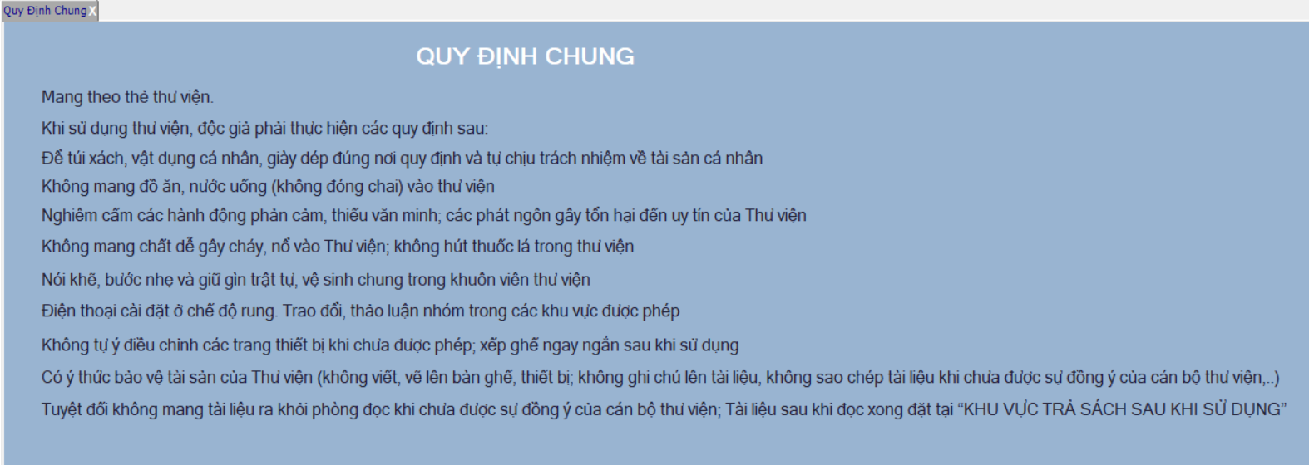

**Hình 3.19.** *Giao diện Quy Định Chung*

Ý nghĩa hoạt động: Giao diện cung cấp các quy định của thư viện cho người dùng nắm rõ.

* 1. **Giao diện Quản Lý Độc Giả**

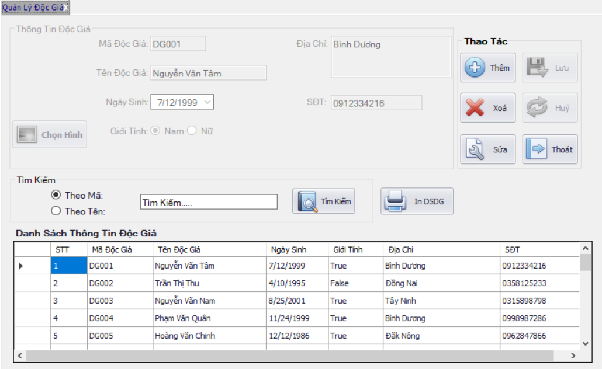

**Hình 3.20.**  *Giao diện Quản Lý Độc Giả*

Ý nghĩa hoạt động: Giao diện bao gồm các chức năng Thêm, Xoá, Sửa, Tìm Kiếm, In Danh Sách Độc Giả.

* Thêm: người dùng thêm thông tin độc giả vào hệ thống.
* Xoá: người dùng xoá thông tin độc giả khỏi hệ thống.
* Sửa: người dùng sửa đổi thông tin độc giả.
* In Danh Sách Độc Giả: người dùng xuất danh sách độc giả dưới dạng báo cáo.
* Tìm Kiếm: Bao gồm tìm kiếm theo mã độc giả và tên độc giả (người dùng chọn phương phức tìm kiếm và nhập thông tin tìm kiếm thích ứng).
  1. **Giao diện Quản Lý Thủ Thư**

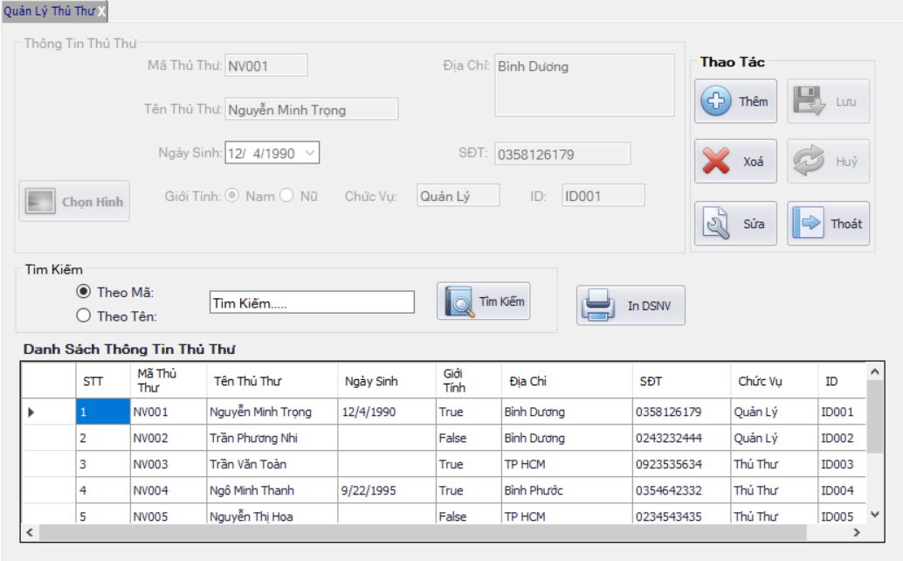

**Hình 3.21.** *Giao diện Quản Lý Thủ Thư*

Ý nghĩa hoạt động: Giao diện bao gồm các chức năng Thêm, Xoá, Sửa, Tìm Kiếm, In Danh Sách Nhân Viên.

* Thêm: người dùng thêm thông tin thủ thư vào hệ thống.
* Xoá: người dùng xoá thông tin thủ thư khỏi hệ thống.
* Sửa: người dùng sửa đổi thông tin thủ thư.
* Tìm Kiếm: Bao gồm tìm kiếm theo mã thủ thư và tên thủ thư (người dùng chọn phương phức tìm kiếm và nhập thông tin tìm kiếm thích ứng).
* In Danh Sách Nhân Viên: người dùng xuất danh sách nhân viên dưới dạng báo cáo.
  1. **Giao diện Quản Lý Nhà Cung Cấp**

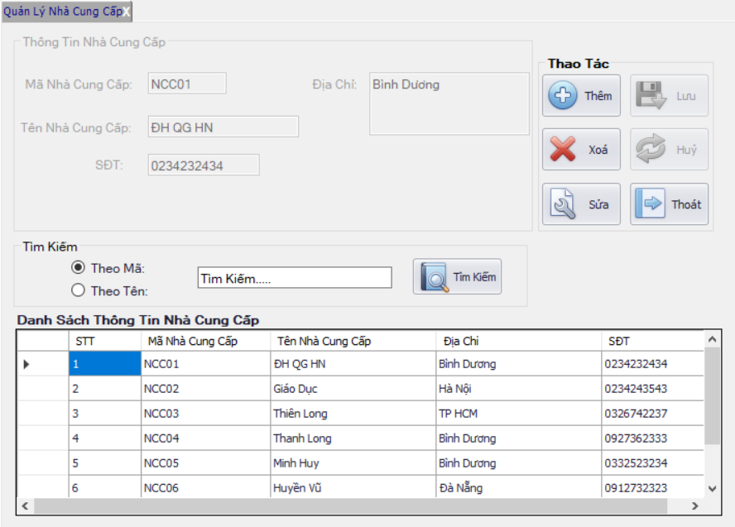

**Hình 3.22.** *Giao diện Quản Lý Nhà Cung Cấp*

Ý nghĩa hoạt động: Giao diện bao gồm các chức năng Thêm, Xoá, Sửa, Tìm Kiếm.

* Thêm: người dùng thêm thông tin nhà cung cấp vào hệ thống.
* Xoá: người dùng xoá thông tin nhà cung cấp khỏi hệ thống.
* Sửa: người dùng sửa đổi thông tin nhà cung cấp.
* Tìm Kiếm: Bao gồm tìm kiếm theo mã nhà cung cấp và tên nhà cung cấp (người dùng chọn phương phức tìm kiếm và nhập thông tin tìm kiếm thích ứng).
  1. **Giao diện Quản Lý Tài Khoản**

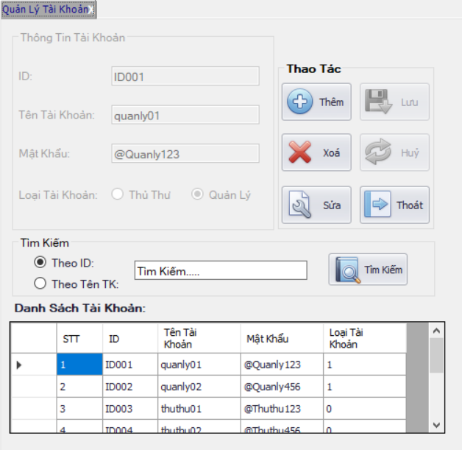

**Hình 3.23.** *Giao diện Quản Lý Tài Khoản*

Ý nghĩa hoạt động: Giao diện bao gồm các chức năng Thêm, Xoá, Sửa, Tìm Kiếm.

* Thêm: người dùng thêm thông tin tài khoản vào hệ thống.
* Xoá: người dùng xoá thông tin tài khoản khỏi hệ thống.
* Sửa: người dùng sửa đổi thông tin tài khoản.
* Tìm Kiếm: Bao gồm tìm kiếm theo ID và tên tài khoản (người dùng chọn phương phức tìm kiếm và nhập thông tin tìm kiếm thích ứng).
  1. **Giao diện Thống Kê Sách**

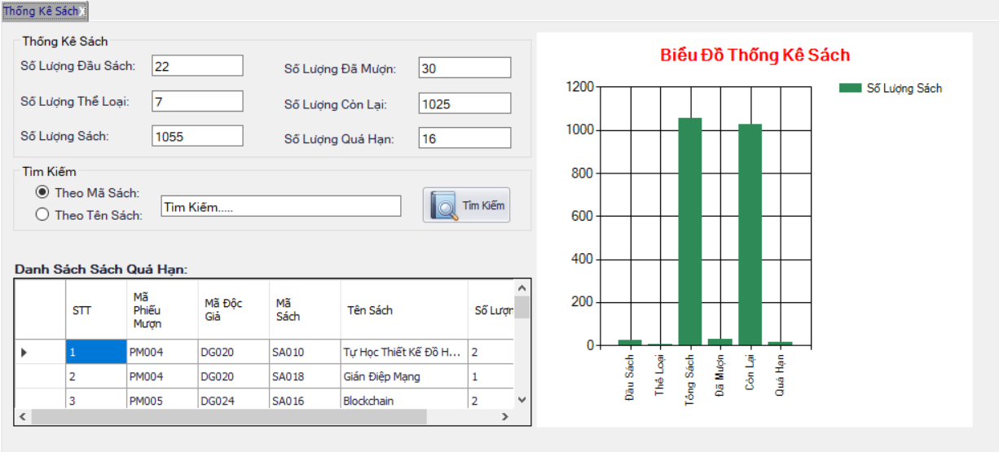

**Hình 3.24.** *Giao diện Thống Kê Sách*

Ý nghĩa hoạt động: cung cấp các dữ liệu thống kê về sách, biểu đồ thống kê sách và danh sách sách quá hạn.

Người dùng có thể tìm kiếm sách mượn quá hạn theo mã sách hoặc tên sách nhờ vào chức năng Tìm Kiếm

* 1. **Giao diện Thống Kê Độc Giả**

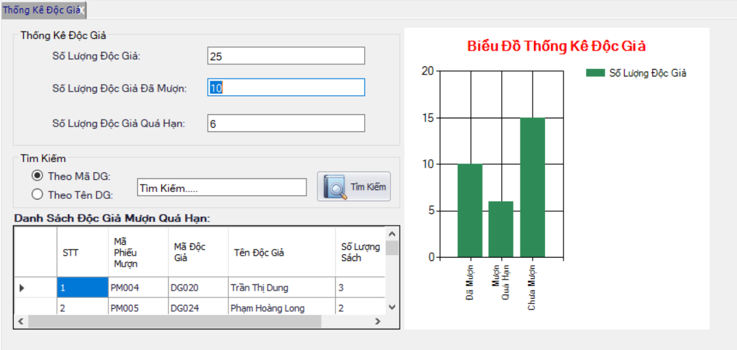

**Hình 3.25.** *Giao diện Thống Kê Độc Giả*

Ý nghĩa hoạt động: cung cấp các dữ liệu thống kê về độc giả, biểu đồ thống kê độc giả và danh sách độc giả mượn quá hạn.

Người dùng có thể tìm kiếm độc giả mượn quá hạn theo mã độc giả hoặc tên độc giả nhờ vào chức năng Tìm Kiếm

* 1. **Giao diện Danh Sách Sách**

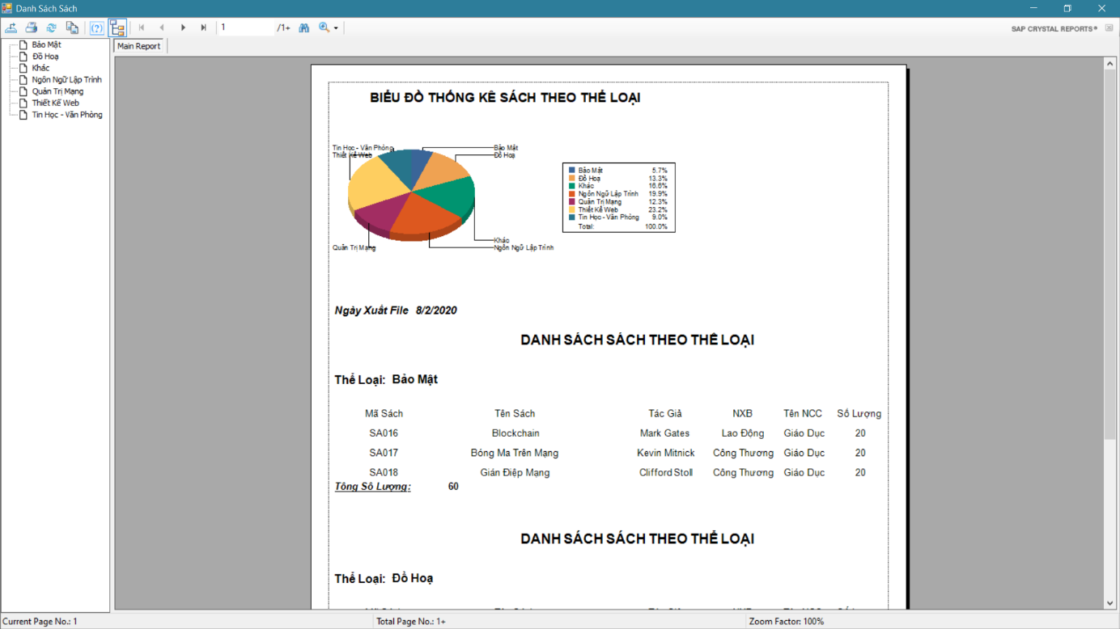

**Hình 3.26.** *Giao diện Danh Sách Sách*

Ý nghĩa hoạt động: người dùng có thể kiểm tra, xuất danh sách sách.

* 1. **Giao diện Danh Sách Nhân Viên**

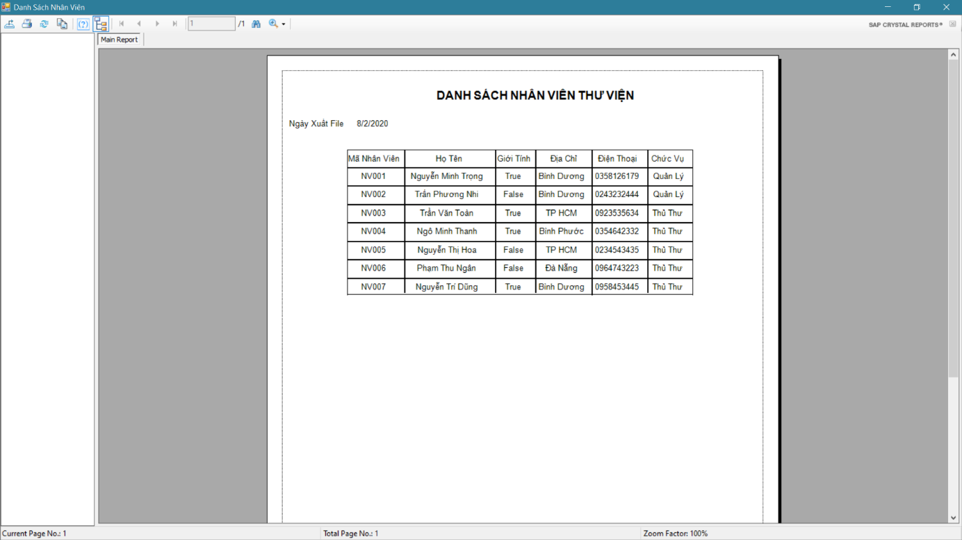

**Hình 3.27.** *Giao diện Danh Sách Nhân Viên*

Ý nghĩa hoạt động: Người dùng có thể kiểm tra, xuất danh sách nhân viên thư viện.

* 1. **Giao diện Danh Sách Độc Giả**

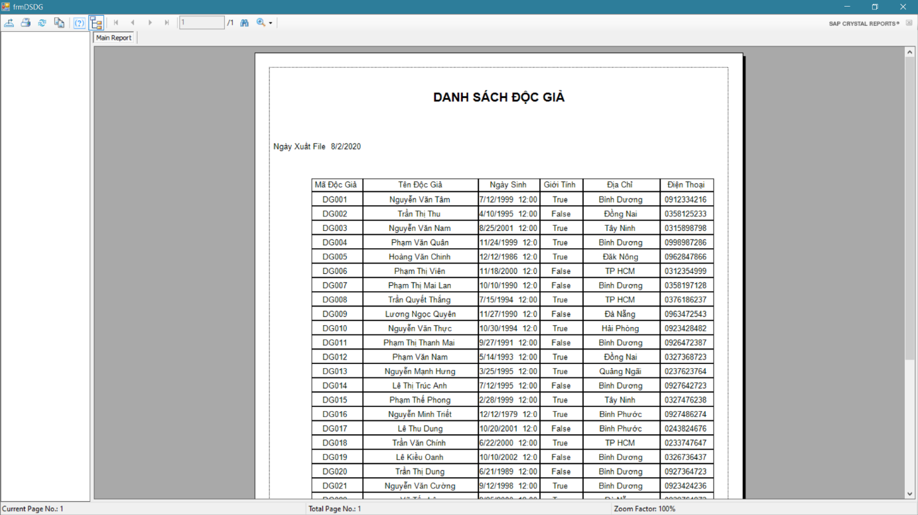

**Hình 3.28.**  *Giao diện Danh Sách Độc Giả*

Ý nghĩa hoạt động: Người dùng có thể kiểm tra, xuất danh sách độc giả.

* 1. **Cài đặt**
  2. **Giao diện Đăng Nhập**

Giao diện có chức năng che mật khẩu để đảm bảo tính bảo mật cho người dùng và chức năng Show Password giúp người dùng có thể kiểm tra mật khẩu mình vừa mới nhập vào.

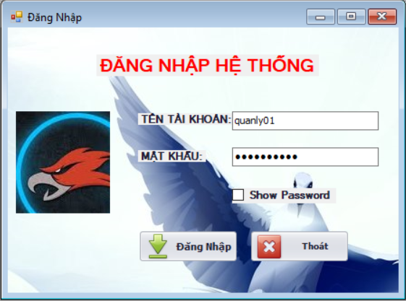

**Hình 3.29.** *Che Mật Khẩu*

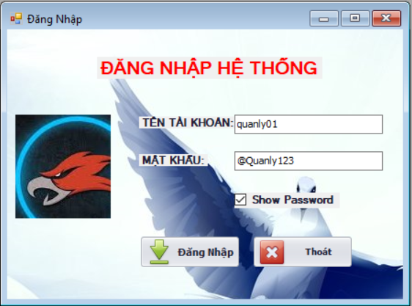

**Hình 3.30.** *Show Password*

Giao diện Đăng Nhập của hệ thống được cài đặt tự động kiểm tra thông tin mà người dùng nhập vào (tên tài khoản và mật khẩu) và thông báo lỗi để người dùng có thể dễ dàng sửa đổi. Một số thông báo lỗi của Đăng Nhập:

* Tên tài khoản bỏ trống: dòng thông báo đỏ sẽ hiện ở góc trái cùng trên giao diện và đưa con trỏ chuột đến vị trí nhập tên tài khoản.

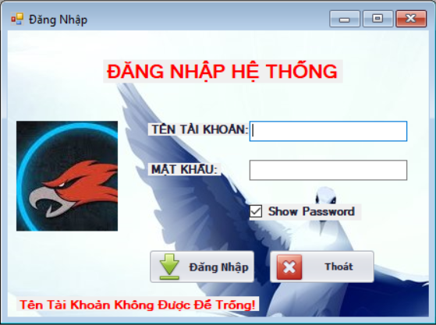

**Hình 3.31.** *Tên Tài Khoản trống*

* Mật khẩu bỏ trống: cũng tương tự như tên tài khoản bỏ trống.

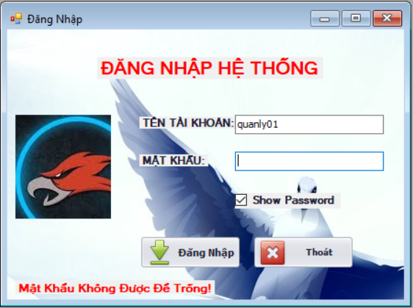

**Hình 3.32.** *Mật Khẩu trống*

* Tên tài khoản hoặc mật khẩu không chính xác: khi người dùng nhập tên tài khoản hoặc mật khẩu không chính xác, hệ thống sẽ thông báo lỗi “Không tin tài khoản hoặc mật khẩu không chính xác!!!” và đưa con trỏ chuột đến vị trí tên tài khoản.

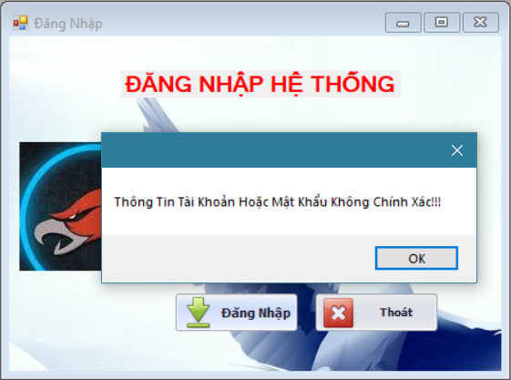

**Hình 3.33.** *Sai Tên Tài Khoản hoặc Mật Khẩu*

* Khi người dùng nhập sai thông tin tài khoản quá 3 lần sẽ bị khoá tài khoản, đồng thời khoá trường nhập tên tài khoản, mật khẩu và nút đăng nhập không thể tiếp tục đăng nhập.

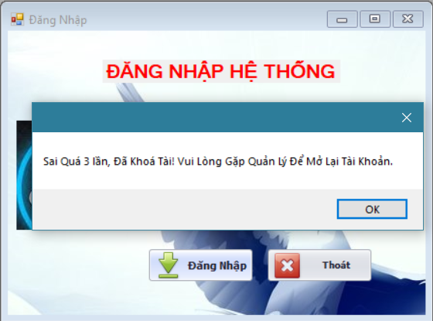

**Hình 3.34.** *Sai tài khoản quá 3 lần*

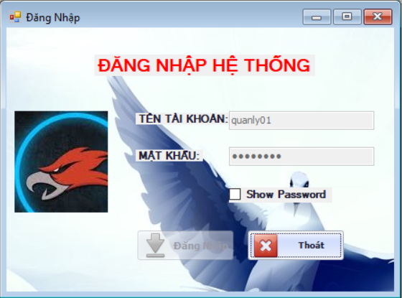

**Hình 3.35.** *Khoá Đăng Nhập*

* Khi người dùng nhập đúng thông tin tài khoản, giao diện chính của hệ thống hiện ra và trên cùng hệ thống có dòng “Quản Lý Thư Viện CNTT J2Team – Xin chào” + họ tên của người dùng.

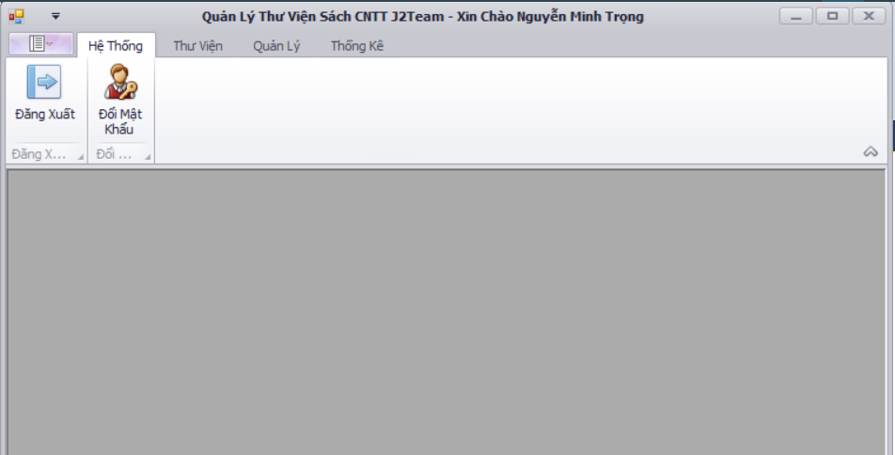

**Hình 3.36.** *Giao diện đăng nhập thành công*

* 1. **Giao diện Đổi Mật Khẩu**

Cũng giống như giao diện đăng nhập, giao diện đổi mật khẩu cũng tự động che tất cả mật khẩu, người dùng muốn xem mật khẩu thì chọn chức năng Show All. Giao diện đăng nhập cũng tự động kiểm tra mật khẩu người dùng nhập vào. Các thông báo lỗi bao gồm:

* Bỏ trống một trong số các trường nhập thì hệ thống sẽ thông báo lỗi tương ứng ngay bên cạnh trường nhập đó (ưu tiên báo lỗi từ trên xuống dưới)

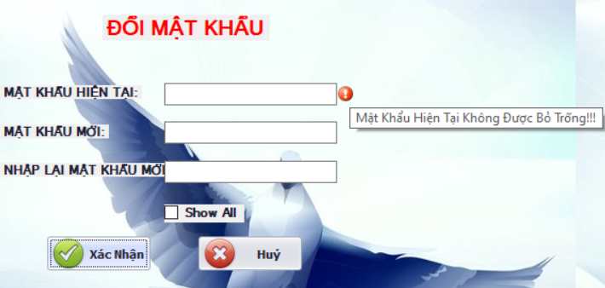

**Hình 3.37.** *Mật khẩu hiện tại trống*

* Người dùng nhập sai mật khẩu hiện tại.

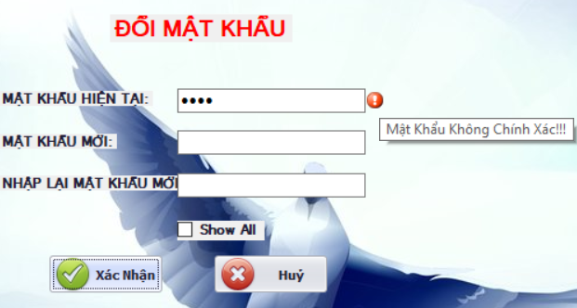

**Hình 3.38.** *Mật khẩu hiện tại không chính xác*

* Người dùng nhập mật khẩu mới không đúng quy tắc (mật khẩu ít nhất 8 kí tự bao gồm kí tự đặc biệt, chữ số, chữ in, chữ thường).

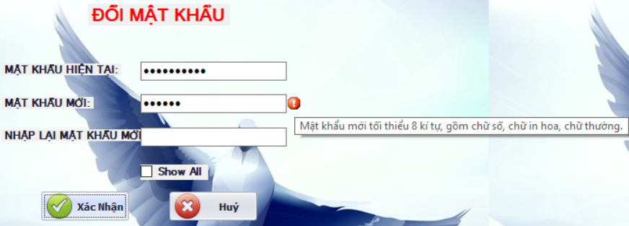

**Hình 3.39.**  *Mật khẩu mới không đúng quy tắc*

* Người dùng nhập lại mật khẩu không trùng với mật khẩu mới.

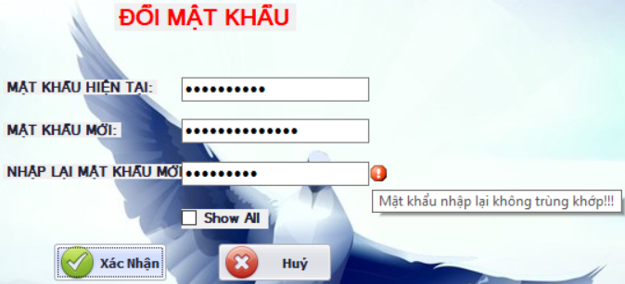

**Hình 3.40.** *Mật khẩu nhập lại không trùng khớp*

* Khi người dùng nhập thoả tất cả điều kiện trên.

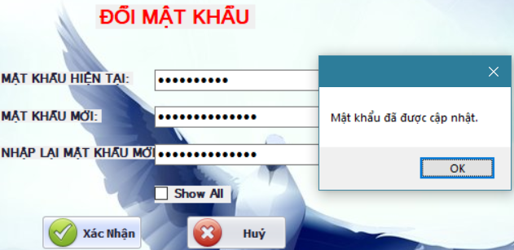

**Hình 3.41.** *Đổi mật khẩu thành công*

* 1. **Giao diện Quản Lý Sách, Quản Lý Độc Giả, Quản Lý Tài Khoản, Quản Lý CT Phiếu Mượn, Quản Lý Thủ Thư, Quản Lý Nhà Cung Cấp.**

Các chức năng xử lý trên các form như nhau nên em xin phép demo một form (form Quản Lý Sách).

* + 1. **Test case Thêm**
* Khi người dùng thêm một đối tượng vào hệ thống mà đối tượng đã tồn tại, hệ thống sẽ xuất TB “Cập nhật thất bại!!!”

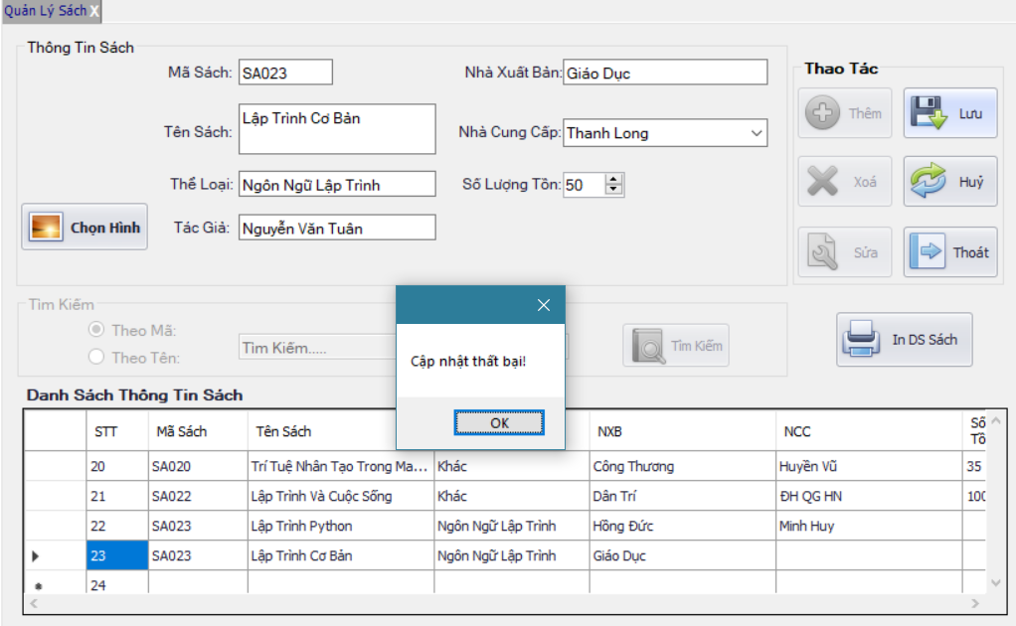

**Hình 3.42.**  *Sách đã tồn tại*

* Khi người dùng thêm đối tượng chưa có trong hệ thống, hệ thống sẽ xuất thông báo “Cập nhật thành công”.

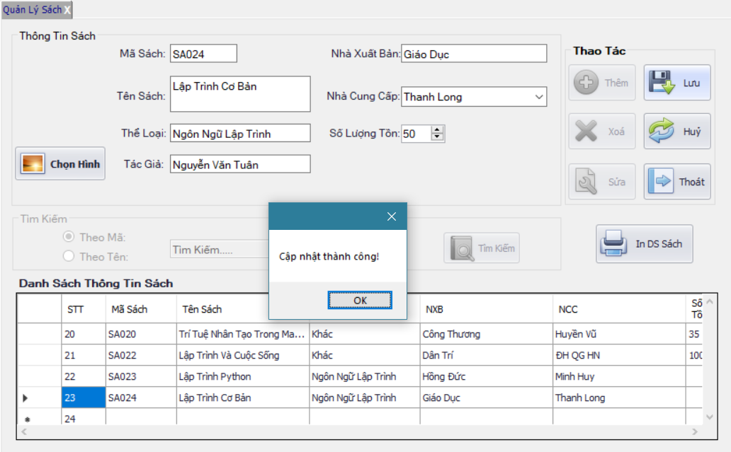

**Hình 3.43.** *Thêm sách thành công*

* + 1. **Test case Tìm Kiếm**

Tuỳ vào đối tượng mà chức năng Tìm Kiếm có phân loại tìm kiếm riêng. Ví dụ đối tượng Sách có tìm kiếm theo Mã Sách và Tìm Kiếm theo Tên Sách.

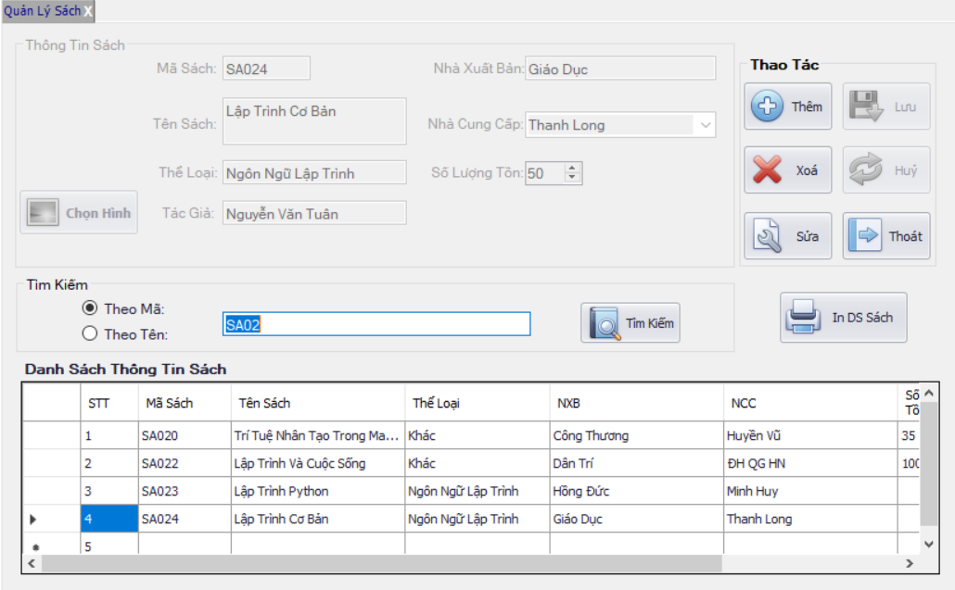

**Hình 3.44.**  *Lọc dữ liệu tìm kiếm theo Mã Sách*

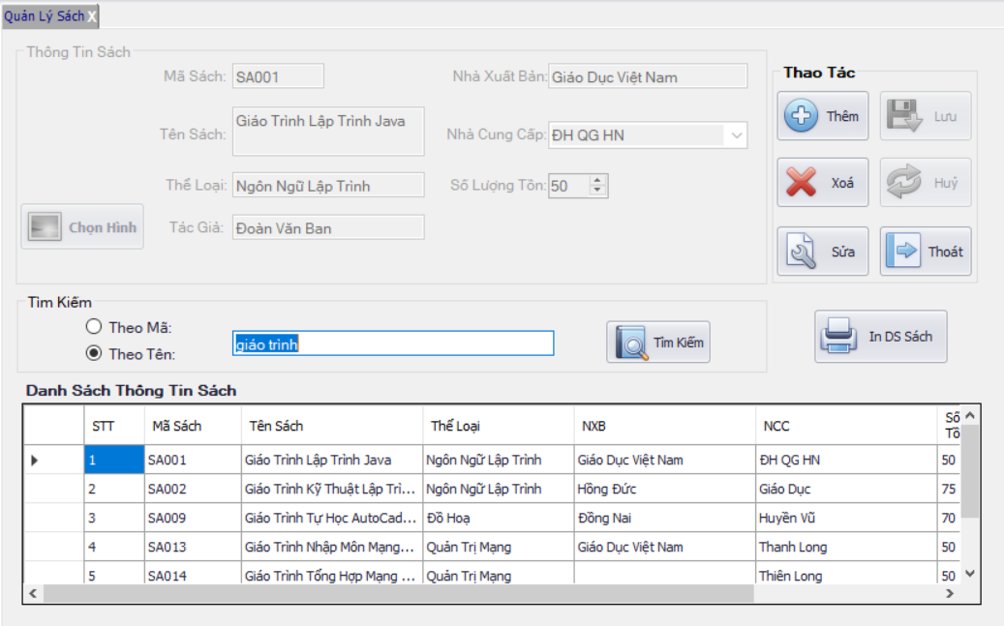

**Hình 3.45.** *Lọc dữ liệu tìm kiếm theo Tên Sách*

Khi thông tin tìm kiếm nhập vào không có trong hệ thống và người dùng nhấp nút Tìm Kiếm, hệ thống sẽ xuất thông báo “Không có thông tin dữ liệu cần tìm!!!”

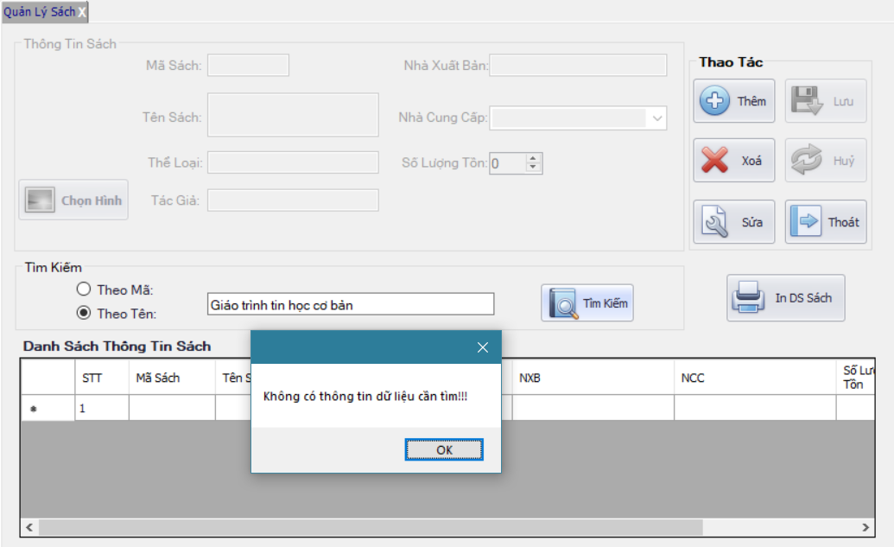

**Hình 3.46.** *Dữ liệu không tồn tại trong hệ thống*

* + 1. **Test case Xoá.**

Để thuận tiện cho việc xoá một đối tượng nào đó, người dùng sử dụng chức năng tìm kiếm để chọn đối tượng cần xoá.

Nếu đối tượng cần xoá có trong hệ thống, người dùng chọn đối tượng đó và nhấn nút Xoá, hệ thống xuất thông báo “Xoá thành công!”.

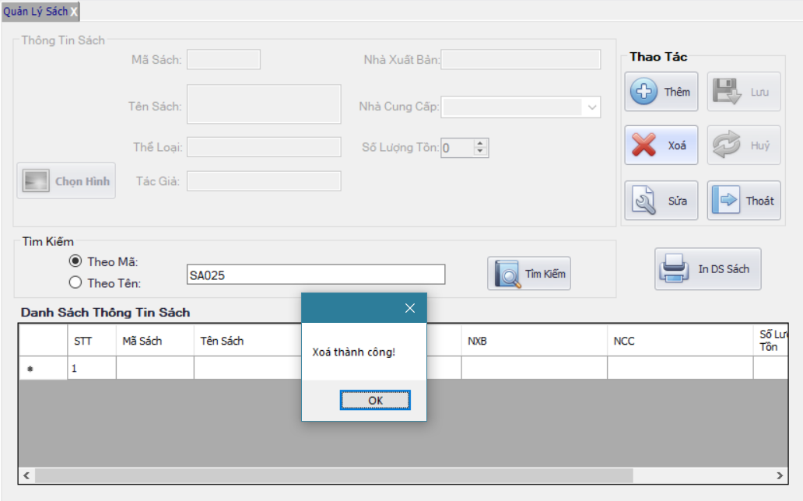

**Hình 3.47.**  *Xoá thành công*

Nếu đối tượng cần xoá không tồn tại trong hệ thống và người dùng nhấn nút Tìm Kiếm, hệ thống xuất thông báo “Không có thông tin dữ liệu cần tìm!!!” (**Hình**).

* + 1. **Test case Sửa**

Để thuận tiện cho việc sửa một đối tượng nào đó, người dùng sử dụng chức năng tìm kiếm để chọn đối tượng cần sửa.

Nếu đối tượng cần sửa có trong hệ thống, người dùng chọn đối tượng đó và nhấn nút Sửa. Người dùng thay đổi thông tin cần sửa (khung *Khoá Chính* – mã sách sẽ ẩn không cho người dùng thay đổi) và nhấn nút Lưu, hệ thống xuất thông báo “Cập nhật thành công!” (**Hình**).

Nếu đối tượng cần sửa không tồn tại trong hệ thống và người dùng nhấn nút Tìm Kiếm, hệ thống xuất thông báo “Không có thông tin dữ liệu cần tìm!!!” (**Hình**).

* 1. **Giao diện Quản Lý Mượn – Trả**

Ngoài các chức năng Thêm, Xoá, Sửa, Tìm Kiếm, giao diện Quản Lý Mượn – Trả còn có chức năng Gia Hạn và Trả Sách.

Để thuận tiện cho việc gia hạn hoặc trả sách, người dùng sử dụng chức năng tìm kiếm để chọn phiếu mượn cần thao tác.

Nếu phiếu mượn không tồn tại trong hệ thống và người dùng nhấn nút Tìm Kiếm, hệ thống xuất thông báo “Không có thông tin dữ liệu cần tìm!!!” (**Hình**).

Nếu phiếu mượn tồn tại trong hệ thống người dùng chọn phiếu mượn cần thao tác và chọn chức năng cần thao tác.

* + 1. **Test case Gia Hạn**

Nếu người dùng nhấn nút Gia Hạn, hệ thống hiển thị thông báo “Bạn có chắc muốn gia hạn?”

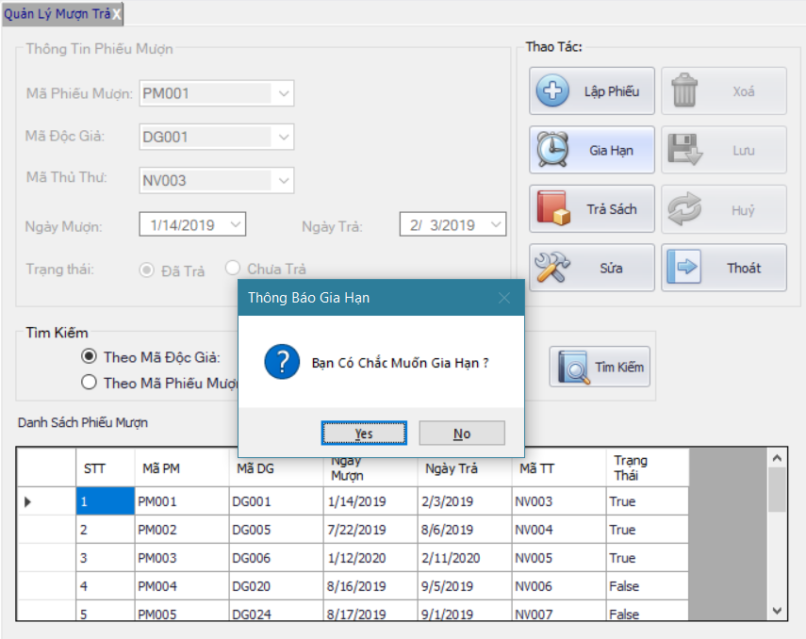

**Hình 3.48.**  *Thông báo Gia Hạn*

* Người dùng chọn “Yes”:

Hệ thống sẽ kiểm tra trạng thái phiếu mượn. Nếu trạng thái phiếu mượn là True, hệ thống xuất thông báo “Sách không thể gia hạn!!!”. Nếu trạng thái phiếu mượn là False, hệ thống xuất thông báo “Gia hạn thành công!” và tự động cập nhật ngày trả tăng thêm 10 ngày.

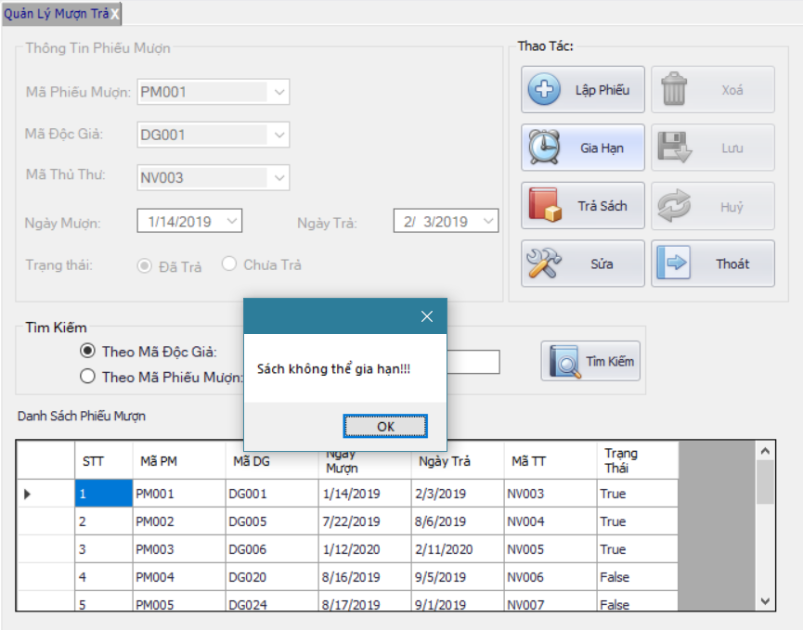

**Hình 3.49.**  *Thông báo gia hạn thất bại*

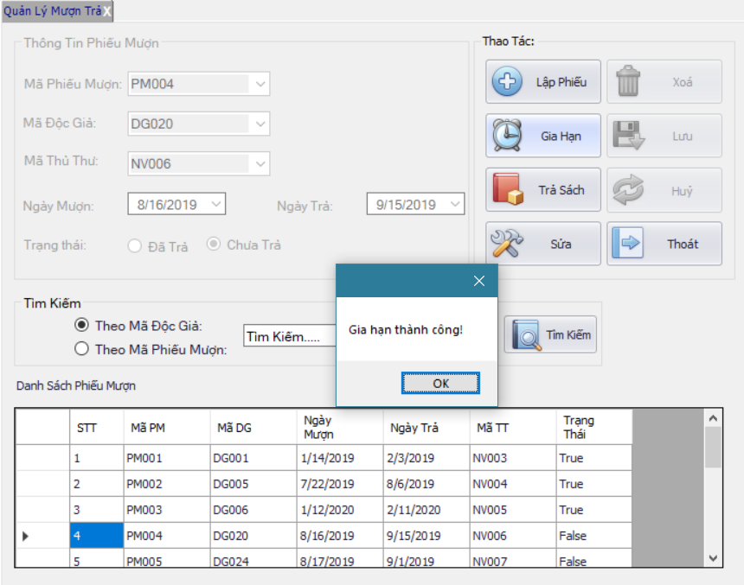

**Hình 3.50.**  *Thông báo gia hạn thành công*

* Người dùng chọn “No”: chức năng Gia Hạn kết thúc.
  + 1. **Test case Trả Sách**

Nếu người dùng nhấn nút “Trả Sách”. Hệ thống kiểm tra trạng thái phiếu mượn

* Trạng thái phiếu mượn là True, hệ thống xuất thông báo “Sách đã được trả từ trước!!!”.

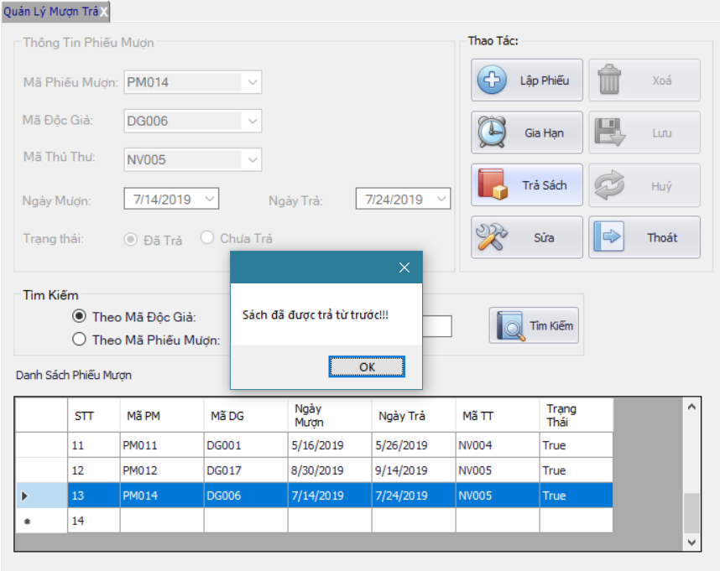

**Hình 3.51.**  *Thông báo sách đã được trả từ trước*

* Trạng thái phiếu mượn là False, hệ thống xuất thông báo “Bạn có chắc muốn trả sách?”. Nếu người dùng chọn “Yes”, hệ thống xuất thông báo “Trả sách thành công!” và cập nhật trạng thái phiếu mượn sang True. Nếu người dùng chọn “No”, use case kết thúc.

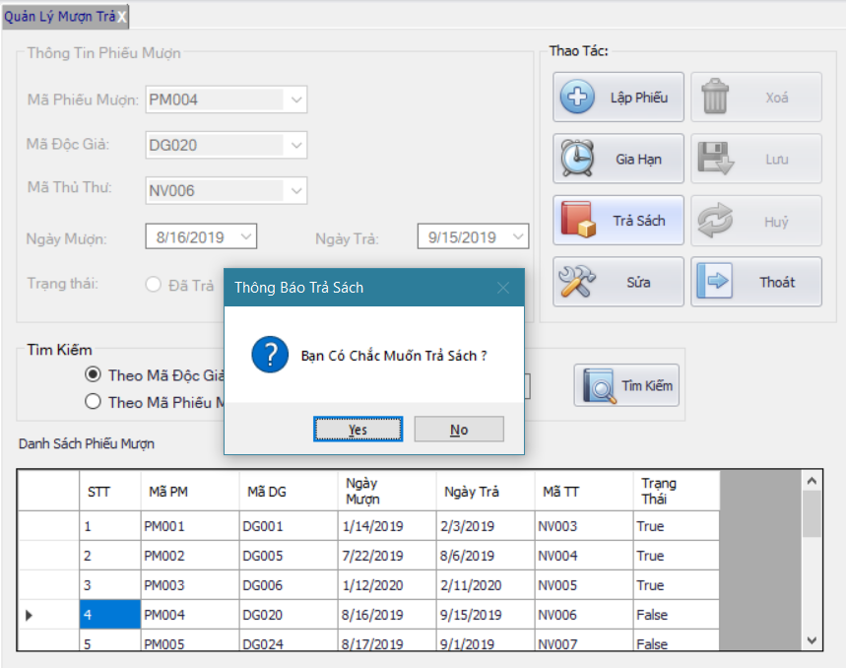

**Hình 3.52.**  *Thông báo trả sách*

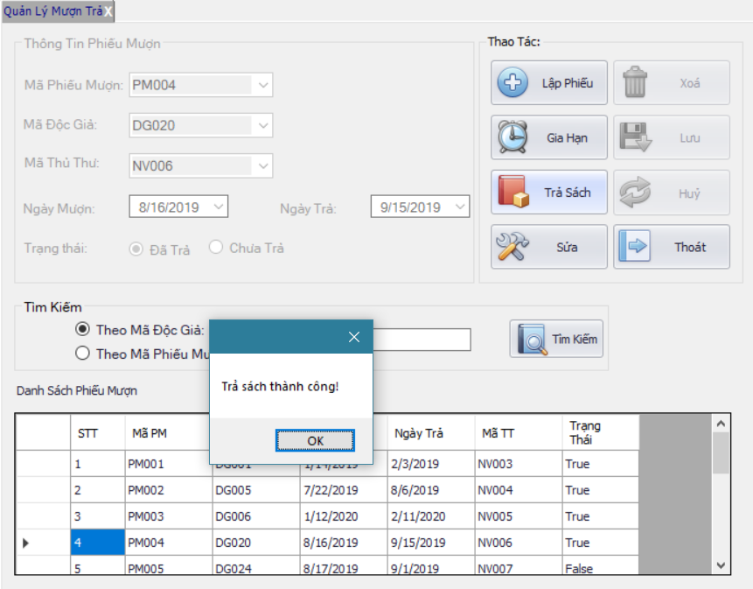

**Hình 3.53.**  *Thông báo trả sách thành công*

**KẾT LUẬN**

* 1. **Kết quả đạt được**
* Thiết kế được phần mềm quản lý thư viện đơn giản, thân thiện với mới số chức năng cơ bản.
* Kiến thức về phân tích thiết kế hệ thống và lập trình window vững chắc hơn.
* Khả năng phân tích bài toán được nâng cao qua việc cài đặt các test case.
  1. **Hạn chế**
* Vì thực hiện cá nhân nên việc phân tích còn nhiều thiếu sót.
* Phần mềm chỉ dừng lại ở mức cơ bản chưa đáp ứng được hết yêu cầu của bài toán.
* Chưa tối ưu được cơ sở dữ liệu, tốc độ xử lý của phần mềm còn chậm
* Giao diện thiết kế đơn giản, chưa đầy đủ tính năng, nhiều chỗ còn thiếu logic.
  1. **Thuận lợi và khó khăn**
  2. **Thuận lợi**
* Được giảng viên quan tâm, hướng dẫn tận tình, giải đáp thắc mắc kịp thời.
* Thời gian thực hiện tương đối dài, được giảng viên chỉnh sửa, khắc phục lỗi.
* Kiến thức về môn *Phân tích và thiết kế hệ thống thông tin* và *Lập trình Window* khá vững chắc, nguồn tài liệu phong phú.
* Khả năng tự học cao, giải quyết vấn đề nhanh chóng
  1. **Khó khăn**
* Lần đầu thực hiện và làm việc cá nhân chưa có nhiều kinh nghiệm nên còn nhiều thiếu sót.
  1. **Hướng phát triển**
* Bổ sung các tính năng còn thiếu cho phần mềm (quản lý nhập – xuất, thanh lý sách, quản lý tiền phạt quá hạn, …).
* Tối ưu cơ sở dữ liệu, cải thiện tốc độ xử lý của phần mềm.
* Phân tích những trường hợp có thể xảy ra lỗi và xử lý tối ưu những lỗi đó.
* Cải thiện giao diện và bố cục hợp lý hơn, thao tác đơn giản nhất cho người sử dụng.

**TÀI LIỆU THAM KHẢO**

1. *Phân Tích Thiết Kế Hệ Thống Thông Tin – Phương Pháp Và Ứng Dụng*, TS. Nguyễn Hồng Phương, NXB Lao Động – Xã Hội, Năm XB: 03/2008.
2. *Giáo Trình Phân Tích Thiết Kế Hệ Thống Thông Tin Theo Hướng Đối Tượng*, Phạm Nguyễn Cương, NXB Khoa Học Và Kỹ Thuật, Năm XB: 2003
3. Bài giảng *Phân Tích Thiết Kế Hệ Thống*: <https://elearning.tdmu.edu.vn/mod/folder/view.php?id=160678> 09/01/2020 9:00 AM
4. Bài giảng *Lập Trình Window:* <https://elearning.tdmu.edu.vn/mod/folder/view.php?id=162540> 08/01/2020 3:00 PM
5. Hướng dẫn làm báo cáo với crystal report C# <https://www.youtube.com/watch?v=FRBZU9Dg4IA&t=2535s> 30/07/2020 11:00 AM
6. Chart_Winform C#: vẽ biểu đồ trong C# <https://www.youtube.com/watch?v=zCcSgG1N7w4&t=542s> 26/07/2020 7:00 PM
7. Khoá học lập trình C# căn bản [https://www.howkteam.vn/course/khoa-hoc-lap-trinh-c-can-ban-1 10/01/2020 7:00](https://www.howkteam.vn/course/khoa-hoc-lap-trinh-c-can-ban-1%2010/01/2020%207:00) PM
8. *Lập trình C# từ cơ bản đến nâng cao*, Phạm Công Ngô, NXB Giáo Dục Việt Nam, Năm XB 2007.

***Link GitHub:*** <https://github.com/nmtrong179/DoAn_LTWin_QLTVSachCNTT>